**TRƯỜNG ĐẠI HỌC KINH TẾ - ĐẠI HỌC ĐÀ NẴNG**

**KHOA THỐNG KÊ – TIN HỌC**



**PHÂN TÍCH VÀ THIẾT KẾ HỆ THỐNG THÔNG TIN**

**BÁO CÁO PHÂN TÍCH VÀ THIẾT KẾ**

**HỆ THỐNG QUẢN LÝ BÁN HÀNG**

**Giảng viên hướng dẫn: Cao Thị Nhâm**

**Nhóm: 48K212.03**

**Thành viên:** Lê Thị Mỹ Trâm (Nhóm trưởng)

Bùi Quý Ngân (Thành viên nhóm)

Nguyễn Thị Thanh Tâm (Thành viên nhóm)

Nguyễn Thị Mai Anh (Thành viên nhóm)

Hứa Ngọc Hiển (Thành viên nhóm)

***Đà Nẵng, ngày 10/05/2024***

# GIỚI THIỆU

## Mục đích

Báo cáo này nhằm thu thập yêu cầu của chủ tạp hoá và phân tích, thiết kế hệ thống quản lý bán hàng cho cửa hàng tạp hoá Nga Thành. Hỗ trợ quản lý các công việc quan trọng của cửa hàng như: Tạo đơn hàng, sửa đơn hàng, xoá đơn hàng, tạo đơn nợ, sửa đơn nợ, xoá đơn nợ, thông báo nhắc nợ, gửi tin nhắn nhắc nợ, tạo khách nợ, sửa khách nợ, xoá khách nợ, tạo sản phẩm, sửa sản phẩm, xoá sản phẩm, xem thống kê doanh thu.

## Phạm vi

### Phạm vi tài liệu

* Tài liệu hệ thống: Bao gồm tài liệu thu thập yêu cầu, phân tích và thiết kế hệ thống

### Đối tượng dự định

* Chủ tạp hoá: Họ cần biết cách sử dụng hệ thống để thực hiện các giao dịch mua bán hàng ngày.
* Đội thực hiện dự án: Những người này cần tài liệu kỹ thuật để hiểu cách hệ thống được xây dựng hệ thống

## Định nghĩa và các từ viết tắt

|  |  |
| --- | --- |
| **Term/Acronym** | **Definition** |
| HTTT | Hệ Thống Thông Tin |
| HTTTQL | Hệ Thống Thông Tin Quản lý |
| QR | Quick response code (Mã phản hồi nhanh) |

# MÔ TẢ KHÁI QUÁT HỆ THỐNG

## Tổng quan về hệ thống

Hệ thống quản lý bán hàng tạp hoá Nga Thành gồm có những đặc điểm sau:

***Đăng Nhập Hệ Thống:***

* Phần đăng nhập sẽ bao gồm tùy chọn nhập mật khẩu hoặc sử dụng nhận diện khuôn mặt.
* Nhận diện khuôn mặt là một lựa chọn tương lai có thể được tích hợp.

***Quản Lý Bán Hàng:***

* Đề xuất sử dụng một danh sách chờ giống như giỏ hàng trên các trang mua sắm trực tuyến.
* Cho phép người dùng thêm sản phẩm vào danh sách chờ trước khi quyết định mua.
* Tích hợp tính năng quét mã QR để tìm kiếm sản phẩm, giúp việc tìm kiếm nhanh chóng hơn.

***Ghi và Nhắc Nợ của Khách Hàng:***

* Đề xuất sử dụng hệ thống tự động gửi thông báo nhắc nhở khách hàng trả nợ trước khi hết hạn.
* Quá trình xử lý nợ sẽ có thời gian gia hạn và thông báo rõ ràng với người dùng.
* Gia hạn thời gian nợ thường được đề xuất khoảng 10 ngày để khách hàng có thêm thời gian trả nợ.
* Có thể áp dụng mức lãi suất tăng dần nếu nợ không được thanh toán đúng hạn:
* Trong trường hợp nợ dưới 50,000 đồng, có thể áp dụng chính sách bỏ nợ.
* Lãi suất có thể tăng dần tùy thuộc vào số tiền nợ và thời gian trễ hạn.

## Sơ đồ luồng nghiệp vụ hệ thống (business workflow)

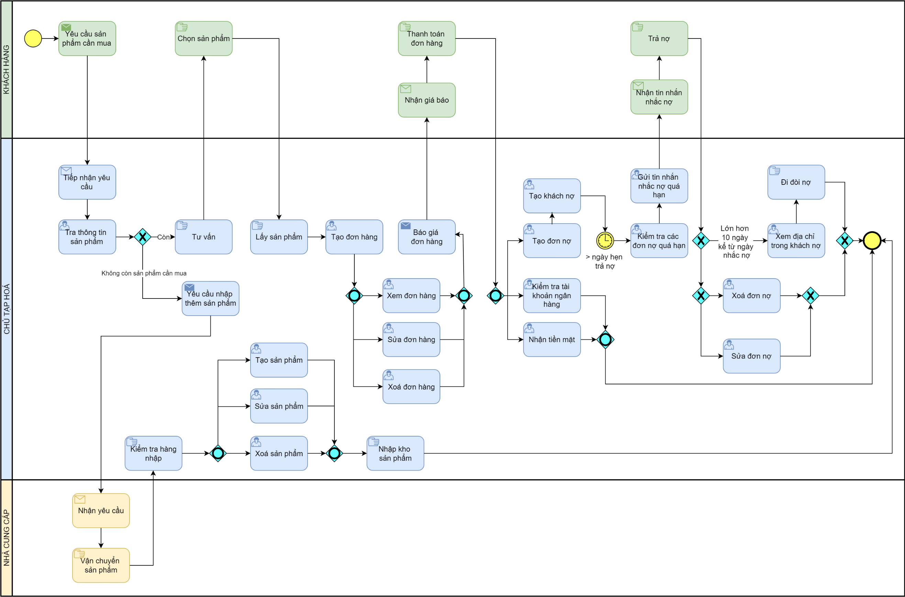

## Sơ đồ use case

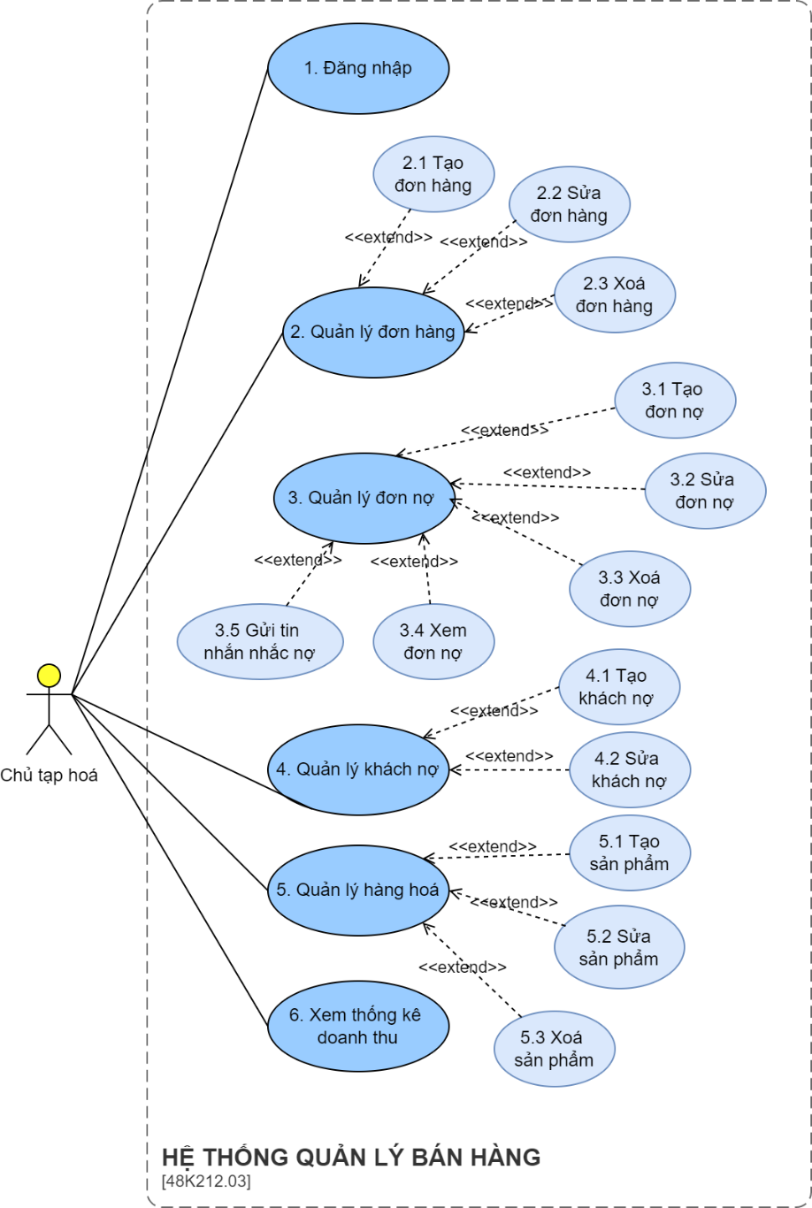

Hình 1. Sơ đồ Use case quản lý hệ thống bán hàng

# YÊU CẦU CHỨC NĂNG

## Đặc tả use case Đăng nhập

### Bảng đặc tả use case Đăng nhập

|  |  |
| --- | --- |
| Use case ID | 1 |
| Use case name | Đăng nhập |
| Description | Là người dùng, tôi muốn đăng nhập vào hệ thống |
| Actors | Chủ tạp hoá |
| Priority | High |
| Triggers | Người dùng thực hiện đăng nhập vào hệ thống |
| Pre-conditions | Có dữ liệu khuôn mặt của người dùng trong hệ thống  Mật khẩu người dùng có trong hệ thống |
| Post-conditions | Người dùng đăng nhập ứng dụng thành công |
| Main flow | 1. Hệ thống hiển thị màn hình đăng nhập hệ thống 2. Người dùng nhập mật khẩu 3. Người dùng chọn “Đăng nhập” 4. Hệ thống xác thực mật khẩu 5. Hệ thống hiển thị màn hình trung tâm của hệ thống |
| Alternative flows | 3a1. Người dùng chạm vào biểu tượng nhận diện khuôn mặt  3a2. Hệ thống quét khuôn mặt  4a. Hệ thống xác thực khuôn mặt |
| Exception flows | 5a. Nếu thông tin đăng nhập không hợp lệ thì hệ thống hiển thị thông báo “Đăng nhập không hợp lệ” và biểu tượng “Quay lại".  5a1.Người dùng chọn biểu tượng “Quay lại" và quay lại bước 1 |
| Business rules | N/A |
| Non-functional requirements | N/A |

### Sơ đồ đặc tả use case Đăng nhập

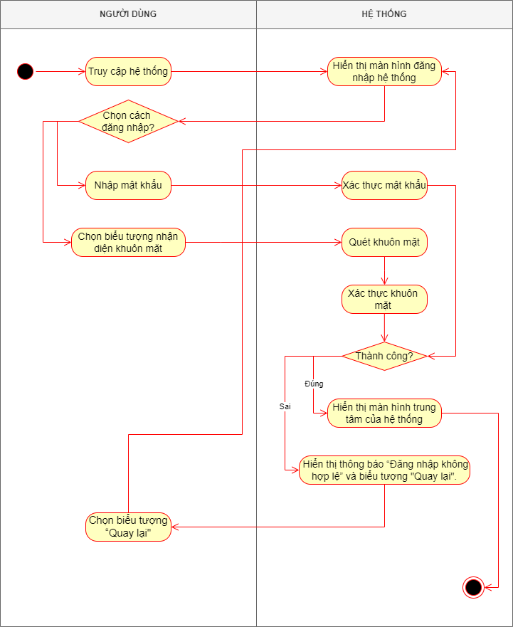

Hình 2. Sơ đồ đặc tả của use case Đăng Nhập

## Đặc tả của use case Tạo đơn hàng\

### Bảng đặc tả của use case Tạo đơn hàng

|  |  |
| --- | --- |
| Use case ID | 2.1 |
| Use case name | Tạo đơn hàng |
| Description | Là người dùng, tôi muốn tạo đơn hàng |
| Actors | Chủ tạp hoá |
| Priority | High |
| Triggers | Người dùng chọn chức năng tạo đơn hàng |
| Pre-conditions | * Người dùng đã đăng nhập vào hệ thống * Khách hàng mua hàng hóa tại cửa hàng |
| Post-conditions | * Đơn hàng mới được tạo * Thông tin đơn hàng được lưu trữ vào hệ thống * Hệ thống hiển thị thông báo xác nhận việc tạo đơn hàng thành công cho người dùng |
| Main flow | 1. Người dùng chọn biểu tượng “Tạo đơn” trên thanh công cụ 2. Người dùng nhập tên sản phẩm vào thanh tìm kiếm 3. Hệ thống hiển thị thông tin sản phẩm: hình ảnh, tên sản phẩm, số lượng hiện có 4. Người dùng chọn biểu tượng “+” để tăng số lượng mặt hàng 5. Người dùng đánh dấu để thêm sản phẩm vào đơn hàng 6. Người dùng chọn “Tạo” 7. Hệ thống hiển thị đồng thời: mã đơn hàng, thời gian tạo đơn, hiển thị danh sách sản phẩm, tổng giá trị đơn hàng 8. Người dùng chọn ô “Hoàn thành” 9. Hệ thống lưu đơn hàng 10. Hệ thống hiển thị thông báo “Lưu thông tin thành công” |
| Alternative flows | 4a. Người dùng chọn “biểu tượng “-” để giảm số lượng sản phẩm  4b. Người dùng nhập số lượng sản phẩm |
| Exception flows | 2a. Nếu sản phẩm không có trong hệ thống, hệ thống hiển thị thông báo “Không tồn tại sản phẩm” và kết thúc |
| Business rules | N/A |
| Non-functional requirements | N/A |

### Sơ đồ đặc tả của use case Tạo đơn hàng

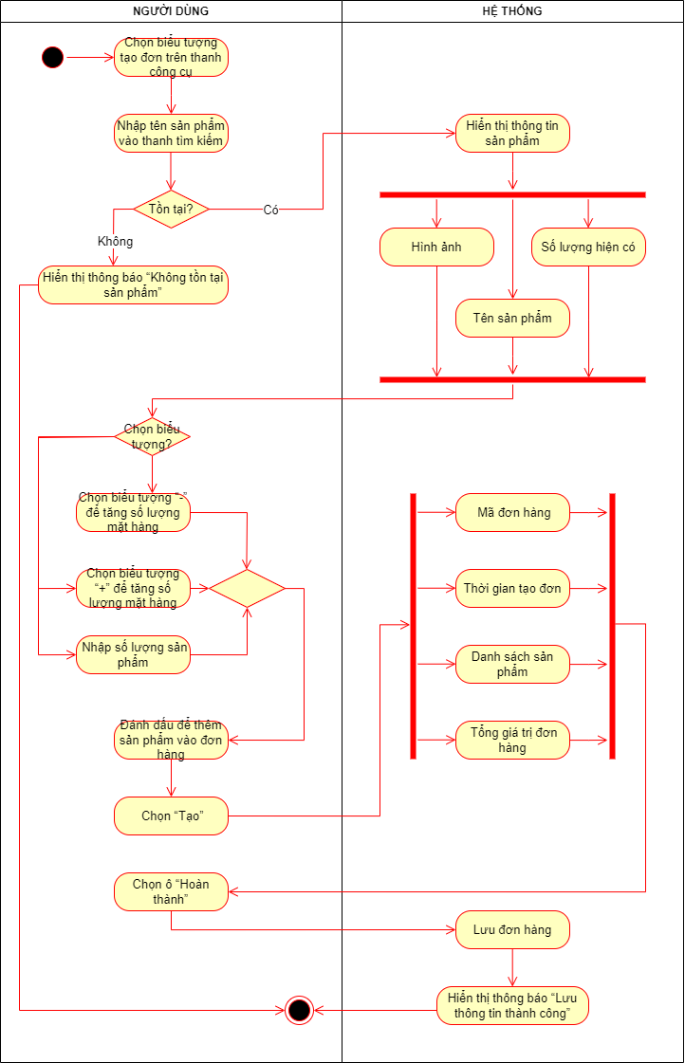

Hình 3. Sơ đồ đặc tả của use case Tạo đơn hàng

## Đặc tả của use case Sửa đơn hàng

|  |  |
| --- | --- |
| Use case ID | 2.2 |
| Use case name | Sửa đơn hàng |
| Description | Là người dùng, tôi muốn sửa đơn hàng |
| Actors | Chủ tạp hoá |
| Priority | Medium |
| Triggers | Người dùng chọn chức năng sửa đơn hàng |
| Pre-conditions | * Đơn hàng đã được tạo trong hệ thống * Có thông tin cần cập nhật, sửa chữa trong đơn hàng |
| Post-conditions | * Đơn hàng được chỉnh sửa thành công và cập nhật lại trong hệ thống. * Chủ tạp hoá có thể xem lại thay đổi sau khi hệ thống lưu thay đổi của đơn hàng. |
| Main flow | 1. Người dùng vuốt sang phải vào đơn hàng cần sửa và chọn “Sửa” 2. Người dùng muốn chỉnh sửa thông tin trong đơn hàng,người dùng nhập lại thông tin mới 3. Người dùng chọn ô “Hoàn thành” 4. Hệ thống cập nhật lại đơn hàng 5. Hệ thống hiển thị thông báo “Lưu thông tin thành công” |
| Alternative flows | N/A |
| Exception flows | 3a. Nếu người dùng chọn “Huỷ”, hệ thống quay lại màn hình các chức năng về đơn hàng |
| Business rules | 2a. Nếu người dùng sửa số lượng thì, giá trị của đơn hàng được cập nhật và hiển thị lại |
| Non-functional requirements | N/A |

### Sơ đồ đặc tả của use case Sửa đơn hàng

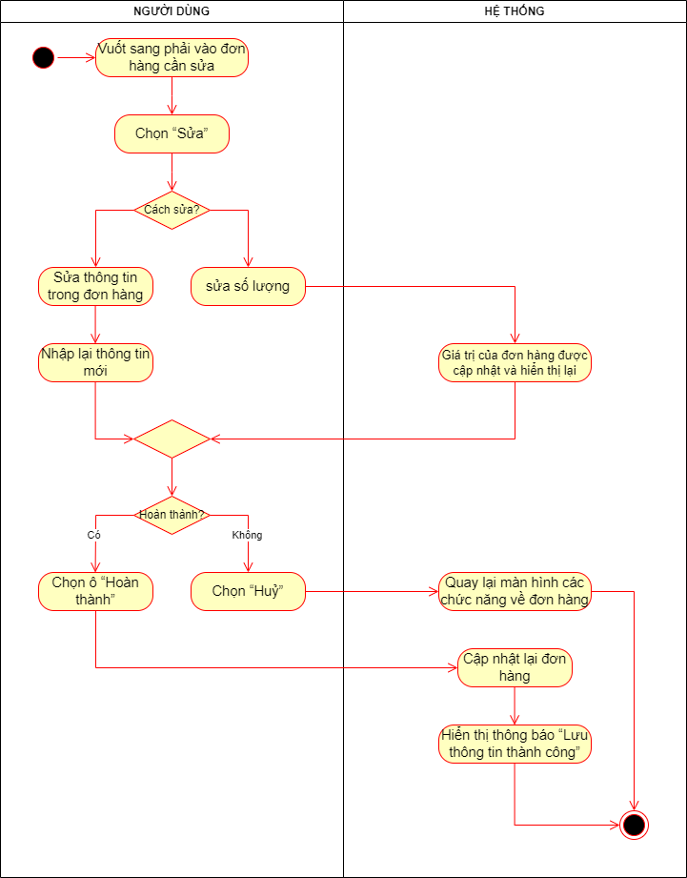

Hình 4. Sơ đồ đặc tả của use case Sửa đơn hàng

## Đặc tả của use case Xoá đơn hàng

|  |  |
| --- | --- |
| Use case ID | 2.3 |
| Use case name | Xoá đơn hàng |
| Description | Là người dùng, tôi muốn xoá đơn hàng |
| Actors | Chủ tạp hoá |
| Priority | High |
| Triggers | Người dùng chọn chức năng xoá đơn hàng |
| Pre-conditions | * Đơn hàng đã có trong hệ thống |
| Post-conditions | * Đơn hàng được xoá khỏi hệ thống * Hệ thống hiển thị thông báo xác nhận việc xoá đơn hàng thành công cho người dùng |
| Main flow | 1. Người dùng chọn “Đơn hàng” 2. Hệ thống hiển thị các đơn hàng đã tạo 3. Người dùng vuốt sang phải vào đơn hàng và chọn “Xoá” 4. Hệ thống hiển thị thông báo “Bạn có muốn xoá đơn hàng này?” 5. Người dùng chọn “Xác nhận” 6. Hệ thống xoá đơn hàng 7. Hệ thống hiển thị thông báo “Xóa thành công” |
| Alternative flows | N/A |
| Exception flows | 3a. Nếu không chọn “Xóa”, thì kết thúc  5a. Nếu không còn nhu cầu xoá đơn hàng, người dùng chọn mũi tên quay lại và kết thúc. |
| Business rules | N/A |
| Non-functional requirements | N/A |

### Sơ đồ đặc tả của use case Xoá đơn hàng

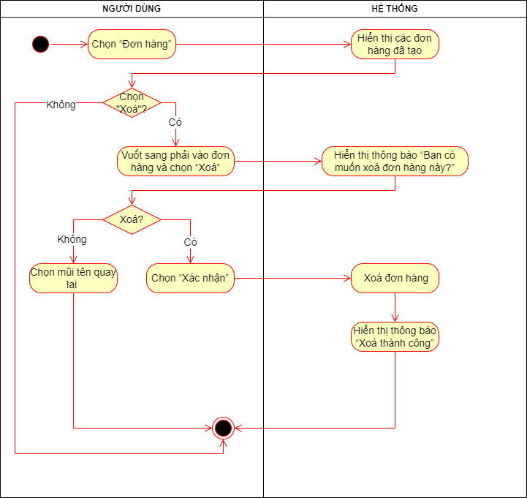

Hình 5. Sơ đồ đặc tả của use case Xoá đơn hàng

## Đặc tả của use case Tạo đơn nợ

|  |  |
| --- | --- |
| Use case ID | 3.1 |
| Use case name | Tạo đơn nợ |
| Description | Là người dùng, tôi muốn tạo đơn nợ |
| Actors | Chủ tạp hoá |
| Priority | High |
| Triggers | Người dùng chọn chức năng tạo đơn nợ |
| Pre-conditions | * Thông tin khách nợ có trong hệ thống * Người dùng đăng nhập hệ thống thành công và đã vào được trong hệ thống |
| Post-conditions | * Đơn nợ mới tạo được lưu vào hệ thống * Khách hàng được người dùng cho nợ |
| Main flow | 1. Người dùng chọn biểu tượng “Thêm nợ” 2. Người dùng nhập tên khách nợ trên thanh tìm kiếm 3. Hệ thống hiển thị tên khách nợ 4. Người dùng chạm vào biểu tượng “+” ở tên khách hàng 5. Hệ thống hiển thị đồng thời: mã đơn nợ, thời gian tạo đơn nợ, tên khách nợ 6. Người dùng chọn ô ngày hẹn trả 7. Hệ thống hiển thị hộp thoại lịch 8. Người dùng chọn một ngày cụ thể từ lịch 9. Người dùng chọn “Xong” 10. Hệ thống hiển thị thời gian cụ thể 11. Người dùng nhập số tiền nợ 12. Người dùng nhập ghi chú 13. Chọn “Hoàn thành” |
| Alternative flows | N/A |
| Exception flows | 3a. Nếu không tìm thấy tên khách nợ trong hệ thống, hệ thống hiển thị thông báo “Không tìm thấy khách nợ. Cần thêm mới khách nợ” và kết thúc.  12a. Nếu không nhập ghi chú, người dùng bỏ qua bước 12 và chuyển tới bước 13 |
| Business rules | N/A |
| Non-functional requirements | N/A |

### Sơ đồ đặc tả của use case Tạo đơn nợ

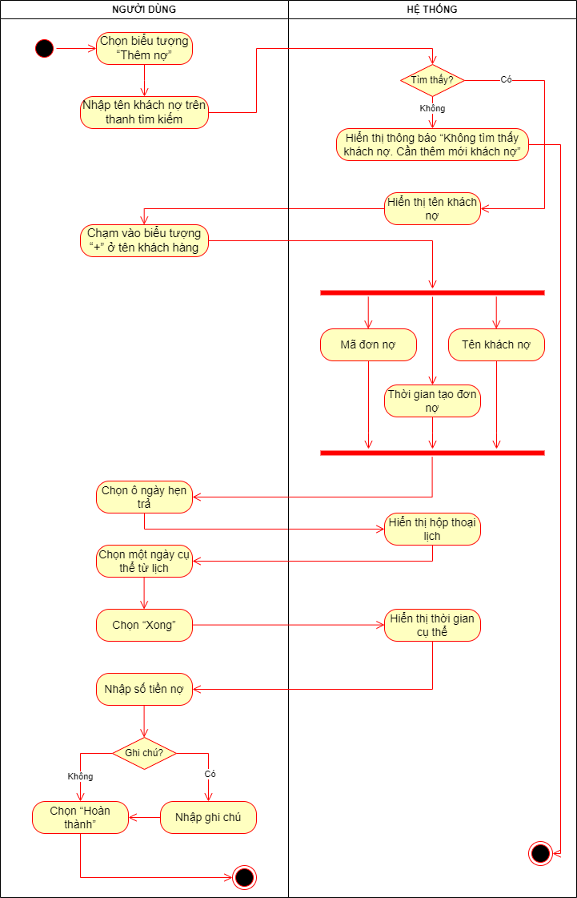

Hình 6. Sơ đồ đặc tả của use case Tạo đơn nợ

## Đặc tả của use case Sửa đơn nợ

|  |  |
| --- | --- |
| Use case ID | 3.2 |
| Use case name | Sửa đơn nợ |
| Description | Là người dùng, tôi muốn sửa đơn nợ |
| Actors | Chủ tạp hoá |
| Priority | High |
| Triggers | Người dùng chọn chức năng sửa đơn nợ |
| Pre-conditions | * Đơn nợ có trong hệ thống * Người dùng muốn sửa thông tin đơn nợ |
| Post-conditions | * Thông tin thay đổi của đơn nợ được cập nhật trong hệ thống * Thông tin đơn nợ được lưu vào hệ thống |
| Main flow | 1. Người dùng vuốt sang phải vào đơn hàng cần sửa và chọn “Sửa” 2. Người dùng muốn chỉnh sửa thông tin trong đơn nợ, người dùng nhập lại thông tin mới 3. Người dùng chọn ô “Hoàn thành” 4. Hệ thống lưu thông tin 5. Hệ thống hiển thị thông báo “Lưu thông tin thành công" |
| Alternative flows | N/A |
| Exception flows | 3a. Nếu người dùng chọn “Huỷ”, hệ thống quay lại màn hình các chức năng về đơn nợ |
| Business rules | 2a. Nếu người dùng sửa số tiền nợ, số tiền nợ của đơn nợ được cập nhật và hiển thị lại |
| Non-functional requirements | N/A |

### Sơ đồ đặc tả của use case Sửa đơn nợ

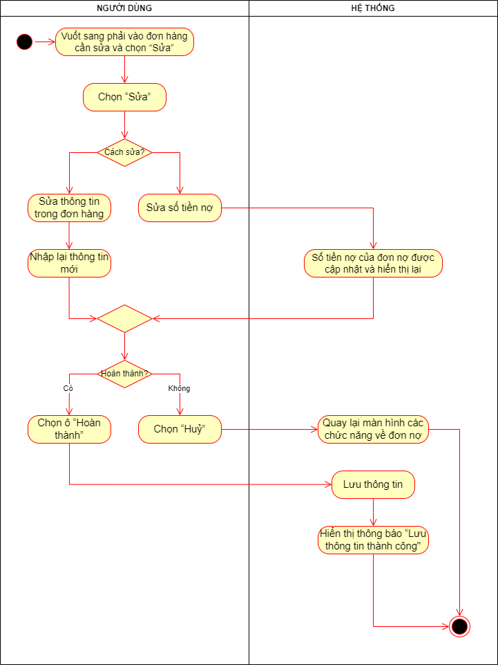

Hình 7. Sơ đồ đặc tả của use case Sửa đơn nợ

## Đặc tả của use case Xoá đơn nợ

|  |  |
| --- | --- |
| Use case ID | 3.3 |
| Use case name | Xoá đơn nợ |
| Description | Là người dùng, tôi muốn xóa đơn nợ |
| Actors | Chủ tạp hoá |
| Priority | High |
| Triggers | Người dùng chọn chức năng xoá đơn nợ |
| Pre-conditions | * Đơn nợ có trong hệ thống * Người dùng muốn xoá đơn nợ |
| Post-conditions | * Đơn nợ được xoá khỏi hệ thống |
| Main flow | 1. Người dùng chọn “Đơn nợ” 2. Hệ thống hiển thị các đơn nợ đã tạo 3. Người dùng vuốt sang phải vào đơn hàng và chọn “Xoá” 4. Hệ thống hiển thị thông báo “Bạn có muốn xoá đơn hàng này?” 5. Người dùng chọn “Xác nhận” 6. Hệ thống xoá đơn nợ 7. Hệ thống hiển thị thông báo “Xóa thành công” |
| Alternative flows | N/A |
| Exception flows | 3a. Nếu không chọn “Xóa”, thì kết thúc  5a. Nếu không còn nhu cầu xoá đơn nợ, người dùng chọn mũi tên quay lại và kết thúc. |
| Business rules | N/A |
| Non-functional requirements | N/A |

### Sơ đồ đặc tả của use case Xoá đơn nợ

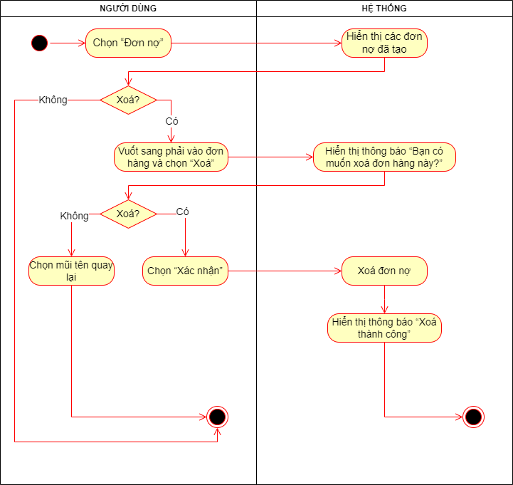

Hình 8. Sơ đồ đặc tả của use case Xoá đơn nợ

## Đặc tả của use case Xem đơn nợ

|  |  |
| --- | --- |
| Use case ID | 3.4 |
| Use case name | Xem đơn nợ |
| Description | Là người dùng, tôi muốn xem đơn nợ |
| Actors | Chủ tạp hoá |
| Priority | High |
| Triggers | Người dùng chọn chức năng xem đơn nợ |
| Pre-conditions | * Đơn nợ có trong hệ thống * Người dùng muốn xem đơn nợ |
| Post-conditions | N/A |
| Main flow | 1. Người dùng chọn “Đơn nợ” 2. Người dùng chạm vào đơn nợ cần xem 3. Hệ thống hiển thị đồng thời các thông tin: mã đơn nợ, thời gian tạo đơn nợ, tên khách nợ, số tiền nợ, ngày khách hẹn trả nợ, ghi chú |
| Alternative flows | N/A |
| Exception flows | N/A |
| Business rules | N/A |
| Non-functional requirements | N/A |

### Sơ đồ đặc tả của use case Xem đơn nợ

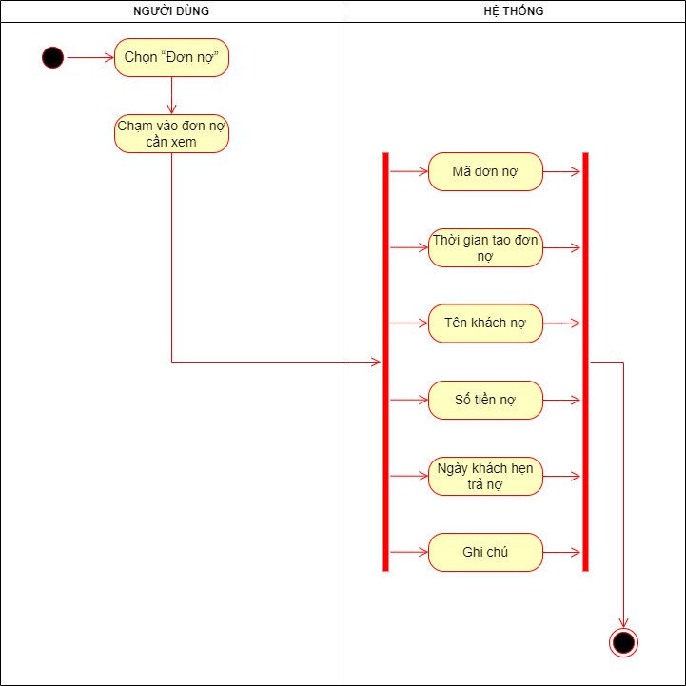

Hình 9. Sơ đồ đặc tả của use case Xem đơn nợ

## Đặc tả của use case Gửi tin nhắn nhắc nợ

|  |  |
| --- | --- |
| Use case ID | 3.5 |
| Use case name | Gửi tin nhắn nhắc trả nợ quá hạn |
| Description | Là người dùng, tôi muốn hệ thống gửi tin nhắn nhắc trả nợ quá hạn |
| Actors | Chủ tạp hoá |
| Priority | High |
| Triggers | Hệ thống thông báo đến người dùng những đơn nợ quá hạn trả |
| Pre-conditions | * Khách hàng có đơn nợ trong hệ thống * Khách hàng tới ngày hẹn trả vẫn chưa thanh toán đơn nợ * Người dùng đăng nhập thành công vào hệ thống để thực hiện lệnh gửi tin nhắn nhắc khách hàng trả đơn nợ quá hạn |
| Post-conditions | * Gửi tin nhắn nhắc nhở khách hàng thanh toán đơn nợ * Khách hàng nhận thông báo thanh toán đơn nợ quá hạn trả |
| Main flow | 1. Người dùng chọn biểu tượng gửi tin nhắn nhắc khách trả nợ và chọn đơn nợ cần gửi 2. Hệ thống hiển thị danh sách các đơn nợ quá hạn: mã đơn nợ, ngày khách hẹn trả, số tiền nợ, biểu tượng trạng thái nhắc nợ 3. Người dùng chạm vào biểu tượng trạng thái nhắc nợ 4. Hệ thống hiển thị đồng thời: mã đơn nợ, tên khách nợ, ngày hẹn trả, số tiền nợ 5. Hệ thống hiển thị nội dung tin nhắn: “Chào [Tên khách nợ],   Chúng tôi ghi nhận rằng bạn có số tiền nợ từ cửa hàng tạp hoá Nga Thành. Chi tiết dưới đây:  Ngày nợ: [Ngày tạo đơn nợ]  Ngày hẹn trả: [Ngày hẹn trả]  Số tiền nợ: [Số tiền nợ]  Bạn vui lòng thanh toán số tiền này trước ngày hẹn trả. Xin cảm ơn!”   1. Người dùng nhập nội dung ghi chú 2. Người dùng chọn “Gửi” 3. Hệ thống gửi tin nhắn đến số điện thoại của khách nợ đơn đó |
| Alternative flows | N/A |
| Exception flows | 5a. Nếu trên 10 ngày quá hạn, hệ thống hiển thị nội dung tin nhắn: “ “Chào [Tên khách nợ],  Chúng tôi ghi nhận rằng bạn có số tiền nợ từ cửa hàng tạp hoá Nga Thành. Chi tiết dưới đây:  Ngày nợ: [Ngày tạo đơn nợ]  Ngày hẹn trả: [Ngày hẹn trả]  Số tiền nợ: [Số tiền nợ]  Vì bạn quá hạn trả [Ngày nhắc nợ - Ngày hẹn trả] ngày, nên chúng tôi xin tăng thêm [Lãi nợ] % nợ vào số tiền nợ.  Bạn vui lòng thanh toán số tiền này trước ngày hẹn trả. Xin cảm ơn!”  6a. Nếu không muốn nhập ghi chú, người dùng bỏ qua bước 5 và chuyển tới bước 7  7a. Nếu tin nhắn gửi đi không thành công, hệ thống hiển thị thông báo “Gửi tin nhắn bị lỗi” và kết thúc |
| Business rules | 5a. Nếu [Số tiền nợ] < 50,000 đồng thì thực hiện bước 5  5b.  Nếu 50,000 đồng <= [Số tiền nợ] <= 500,000 đồng thì thì thực hiện bước 5a với [Lãi nợ]=5  5c. Nếu [Số tiền nợ] > 500000 đồng thì thì thì thực hiện bước 5a với [Lãi nợ]=3 |
| Non-functional requirements | N/A |

### Sơ đồ đặc tả của use case Gửi tin nhắn nhắc nợ

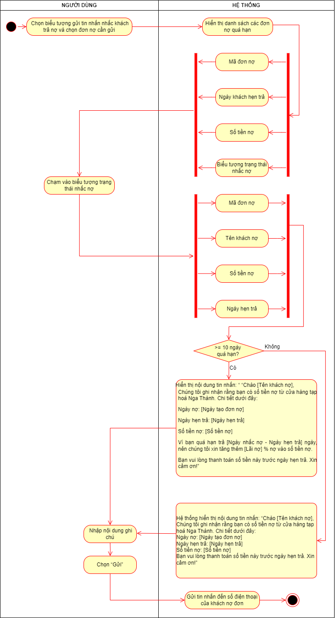

Hình 10. Sơ đồ đặc tả của use case Gửi tin nhắn nhắc nợ

## Đặc tả của use case Tạo khách nợ

|  |  |
| --- | --- |
| Use case ID | 4.1 |
| Use case name | Tạo khách nợ mới |
| Description | Là người dùng, tôi muốn tạo khách nợ mới |
| Actors | Chủ tạp hoá |
| Priority | High |
| Triggers | Người dùng chọn chức năng tạo khách nợ mới |
| Pre-conditions | * Thông tin khách nợ chưa có trong hệ thống * Người dùng đã đăng nhập hệ thống |
| Post-conditions | * Thông tin khách nợ được lưu vào hệ thống * Người dùng có thể tạo đơn nợ cho khách nợ trong hệ thống |
| Main flow | 1. Người dùng chọn biểu tượng tạo khách nợ 2. Hệ thống hiển thị mã khách nợ 3. Người dùng nhập tên khách nợ 4. Người dùng nhập số điện thoại 5. Người dùng nhập địa chỉ 6. Người dùng nhập ghi chú 7. Người dùng chọn “Hoàn thành” 8. Hệ thống lưu thông tin khách nợ mới |
| Alternative flows | N/A |
| Exception flows | 4a. Nếu định dạng số điện thoại không hợp lệ, hệ thống hiển thị thông báo “Không hợp lệ" và quay lại bước 4  5a. Nếu không muốn nhập địa chỉ, người dùng bỏ qua bước 5 và chuyển qua bước 6  6a. Nếu không muốn nhập ghi chú, người dùng bỏ qua bước 6 và chuyển qua bước 7  7a. Nếu thông tin khách nợ mới lưu không thành công, hệ thống hiển thị thông báo “Lưu không thành công” và kết thúc |
| Business rules | N/A |
| Non-functional requirements | N/A |

### Sơ đồ đặc tả của use case Tạo khách nợ

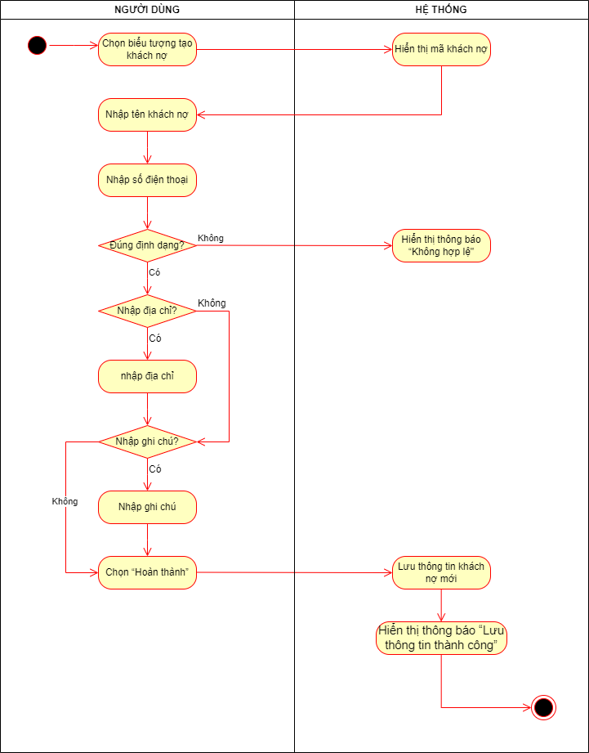

Hình 11. Sơ đồ đặc tả của use case Tạo khách nợ

## Đặc tả của use case Sửa khách nợ

|  |  |
| --- | --- |
| Use case ID | 4.2 |
| Use case name | Sửa thông tin khách nợ |
| Description | Là người dùng, tôi muốn sửa thông tin khách nợ |
| Actors | Chủ tạp hoá |
| Priority | High |
| Triggers | Người dùng chọn chức năng sửa thông tin khách nợ |
| Pre-conditions | * Thông tin khách nợ có trong hệ thống * Người dùng đã đăng nhập thành công vào hệ thống |
| Post-conditions | * Thông tin thay đổi của khách nợ được cập nhật trong hệ thống |
| Main flow | 1. Người dùng vuốt sang phải vào mã khách nợ cần sửa và chọn “Sửa” 2. Người dùng muốn chỉnh sửa thông tin trong đơn hàng, vì vậy họ nhập lại thông tin mới 3. Người dùng chọn “Hoàn thành” 4. Hệ thống lưu thông tin mới của khách nợ |
| Alternative flows | N/A |
| Exception flows | 4a. Nếu thông tin khách nợ lưu không thành công, hệ thống hiển thị thông báo “Lưu không thành công” và kết thúc |
| Business rules | N/A |
| Non-functional requirements | N/A |

### Sơ đồ đặc tả của use case Sửa khách nợ

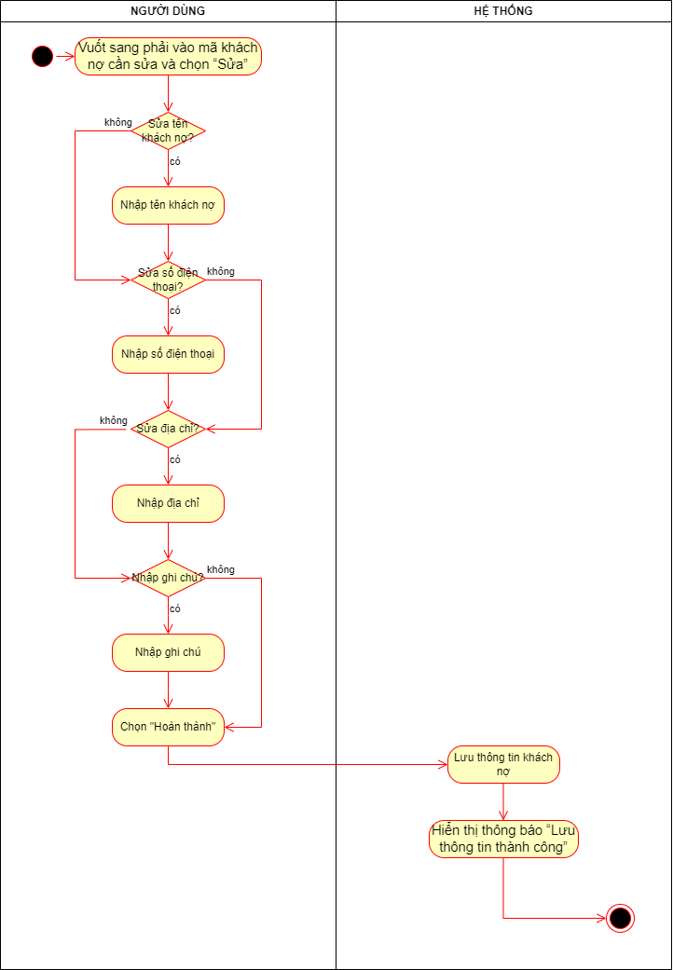

Hình 12. Sơ đồ đặc tả của use case Sửa khách nợ

## Đặc tả use case của Tạo sản phẩm

|  |  |
| --- | --- |
| Use case ID | 5.1 |
| Use case name | Tạo hàng hoá |
| Description | Là người dùng, tôi muốn tạo hàng hoá |
| Actors | Chủ tạp hoá |
| Priority | High |
| Triggers | Người dùng chọn chức năng tạo hàng hoá |
| Pre-conditions | * Thông tin sản phẩm chưa có trong hệ thống * Người dùng đăng nhập hệ thống thành công và vào được hệ thống |
| Post-conditions | * Thông tin sản phẩm mới được lưu vào hệ thống |
| Main flow | 1. Người dùng chọn biểu tượng “+” 2. Người dùng chọn “Thêm ảnh” 3. Người dùng thêm ảnh từ điện thoại 4. Hệ thống thêm ảnh 5. Người dùng nhập tên hàng 6. Người dùng nhập giá gốc 7. Người dùng nhập giá bán 8. Người dùng nhập số lượng nhập kho lần đầu 9. Người dùng chọn “Lưu” 10. Hệ thống lưu thông tin hàng mới |
| Alternative flows | N/A |
| Exception flows | 10a. Nếu lưu thông tin hàng mới không thành công, hệ thống hiển thị “Lưu không thành công” và kết thúc |
| Business rules | N/A |
| Non-functional requirements | N/A |

### Sơ đồ đặc tả của use case Tạo sản phẩm

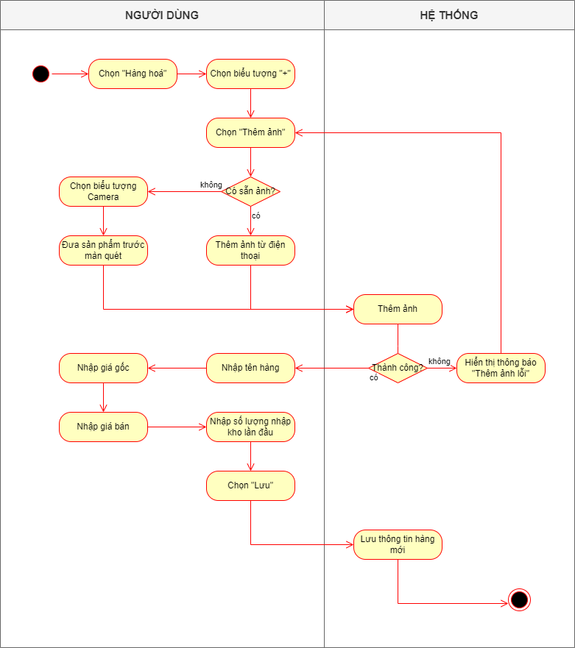

Hình 13. Sơ đồ đặc tả của use case Tạo sản phẩm

## Đặc tả của use case Sửa sản phẩm

|  |  |
| --- | --- |
| Use case ID | 5.2 |
| Use case name | Cập nhật hàng hoá |
| Description | Là người dùng, tôi muốn cập nhật hàng hoá |
| Actors | Chủ tạp hoá |
| Priority | High |
| Triggers | Người dùng chọn chức năng cập nhật hàng hoá |
| Pre-conditions | * Thông tin sản phẩm có trong hệ thống * Người dùng đăng nhập hệ thống thành công và vào được hệ thống |
| Post-conditions | * Thông tin sản phẩm được cập nhật trong hệ thống |
| Main flow | 1. Người dùng vuốt sang phải và chọn “Sửa” vào sản phẩm cần sửa 2. Người dùng chọn “Thêm ảnh” 3. Người dùng thêm ảnh từ điện thoại 4. Hệ thống thêm ảnh 5. Người dùng nhập tên hàng 6. Người dùng nhập giá gốc 7. Người dùng nhập giá bán 8. Người dùng chọn “Lưu” 9. Hệ thống lưu thông tin hàng mới |
| Alternative flows | N/A |
| Exception flows | 4a. Nếu không sửa ảnh, người dùng bỏ qua bước 4 và chuyển tới bước 7  7a. Nếu không sửa tên hàng, người dùng bỏ qua bước 7 và chuyển tới bước 8  8a. Nếu không sửa giá gốc, người dùng bỏ qua bước 8 và chuyển tới bước 9  9a. Nếu không sửa giá bán, người dùng bỏ qua bước 9 và chuyển tới bước 10  11a. Nếu lưu thông tin hàng mới không thành công, hệ thống hiển thị “Lưu không thành công” và kết thúc |
| Business rules | N/A |
| Non-functional requirements | N/A |

### Sơ đồ đặc tả của use case Sửa sản phẩm

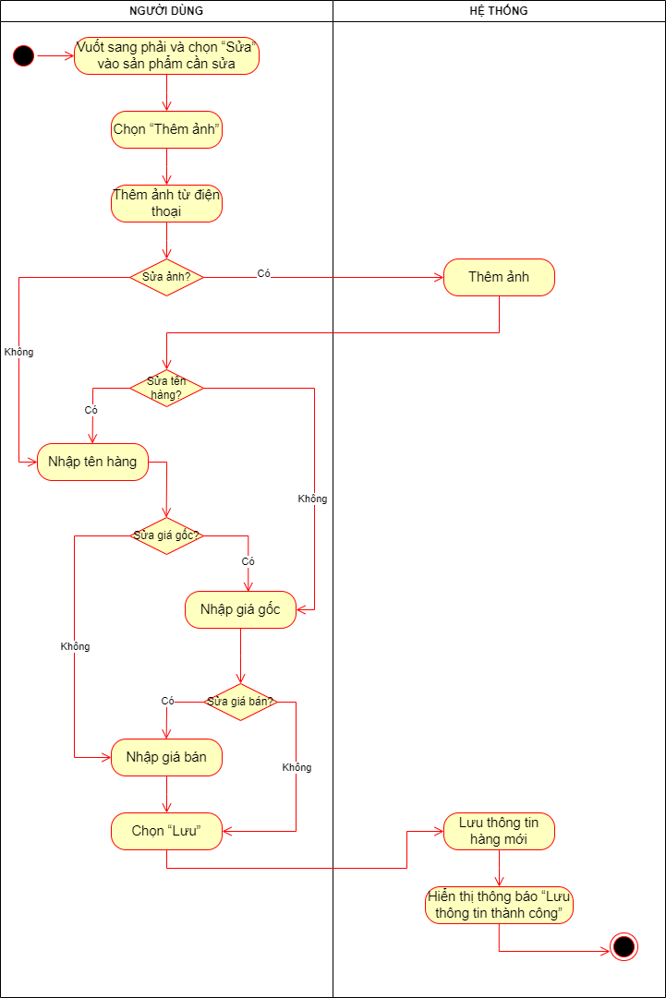

Hình 14. Sơ đồ đặc tả của use case Sửa sản phẩm

## Đặc tả của use case Xóa sản phẩm

|  |  |
| --- | --- |
| Use case ID | 5.3 |
| Use case name | Xoá hàng hoá |
| Description | Là người dùng, tôi muốn xóa hàng hoá |
| Actors | Chủ tạp hoá |
| Priority | High |
| Triggers | Người dùng chọn chức năng xóa hàng hoá |
| Pre-conditions | * Thông tin sản phẩm chưa có trong hệ thống * Người dùng đăng nhập hệ thống thành công và vào được hệ thống |
| Post-conditions | * Thông tin sản phẩm mới được xóa trong hệ thống |
| Main flow | 1. Người dùng chọn “Hàng hoá” 2. Hệ thống hiển thị các sản phẩm đã tạo 3. Người dùng vuốt sang phải vào sản phẩm và chọn “Xoá” 4. Hệ thống hiển thị thông báo “Bạn có muốn xoá đơn hàng này?” 5. Người dùng chọn “Xác nhận” 6. Hệ thống xoá sản phẩm 7. Hệ thống hiển thị thông báo “Xoá thành công!” |
| Alternative flows | N/A |
| Exception flows | 3a. Nếu không chọn “Xóa”, thì kết thúc  5a. Nếu không còn nhu cầu xoá sản phẩm, người dùng chọn “Huỷ” và kết thúc. |
| Business rules | N/A |
| Non-functional requirements | N/A |

### Sơ đồ đặc tả của use case Xoá sản phẩm

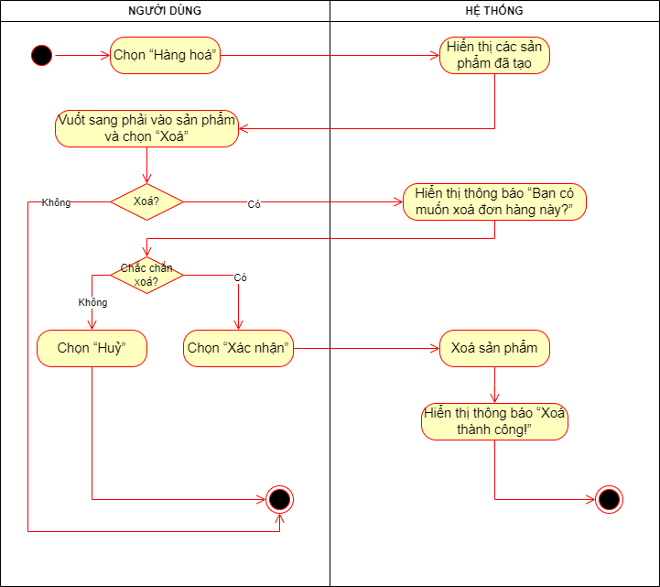

Hình 15. Sơ đồ đặc tả của use case Xoá sản phẩm

## Đặc tả của use case Xem thống kê doanh thu

|  |  |
| --- | --- |
| Use case ID | 8.2 |
| Use case name | Xem thống kê doanh thu |
| Description | Là người dùng, tôi muốn xem thống kê doanh thu |
| Actors | Người dùng |
| Priority | High |
| Triggers | Người dùng chọn chức năng xem thống kê doanh thu |
| Pre-conditions | * Người dùng muốn xem doanh thu cuối ngày * Người dùng đã đăng nhập vào hệ thống |
| Post-conditions | * Chủ tạp hoá biết được doanh thu đạt được theo thời gian tuỳ chỉnh |
| Main flow | 1. Người dùng chọn biểu tượng chức năng thống kê doanh thu trên thanh công cụ 2. Hệ thống hiển thị số liệu và biểu đồ thống kê doanh thu |
| Alternative flows | N/A |
| Exception flows | N/A |
| Business rules | N/A |
| Non-functional requirements | N/A |

### Sơ đồ đặc tả của use case Xem thống kê doanh thu

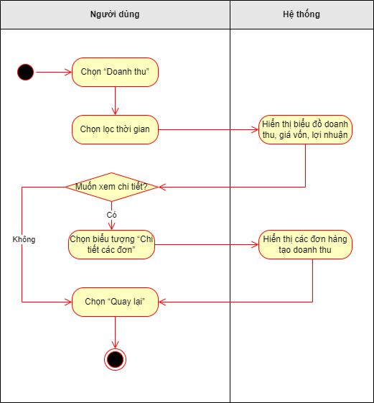

Hình 16. Sơ đồ đặc tả của use case Xem thống kê doanh thu

# YÊU CẦU PHI CHỨC NĂNG

## Vận hành

* Hệ thống hoạt động ổn định trong khung giờ 17h - 19h mỗi ngày để đảm bảo sự thuận tiện cho người sử dụng.

## Bảo mật

* Đăng nhập vào hệ thống bằng dấu vân tay và nhận diện khuôn mặt để đảm bảo tính bảo mật cao.
* Yêu cầu thay đổi mật khẩu sau mỗi 6 tháng hoặc 1 năm để bảo vệ thông tin cá nhân.

## Văn hoá và các chính sách

* Hướng đến người sử dụng hệ thống là nữ trung niên.
* Sử dụng màu sắc trầm, dễ nhìn và không quá nhiều màu sắc để tạo cảm giác thoải mái và chuyên nghiệp.
* Đưa ra các hình ảnh màu cụ thể để người sử dụng có thể chọn lựa theo sở thích và phong cách cá nhân.

# MÔ TẢ THÀNH PHẦN

## Mô tả phân hủy

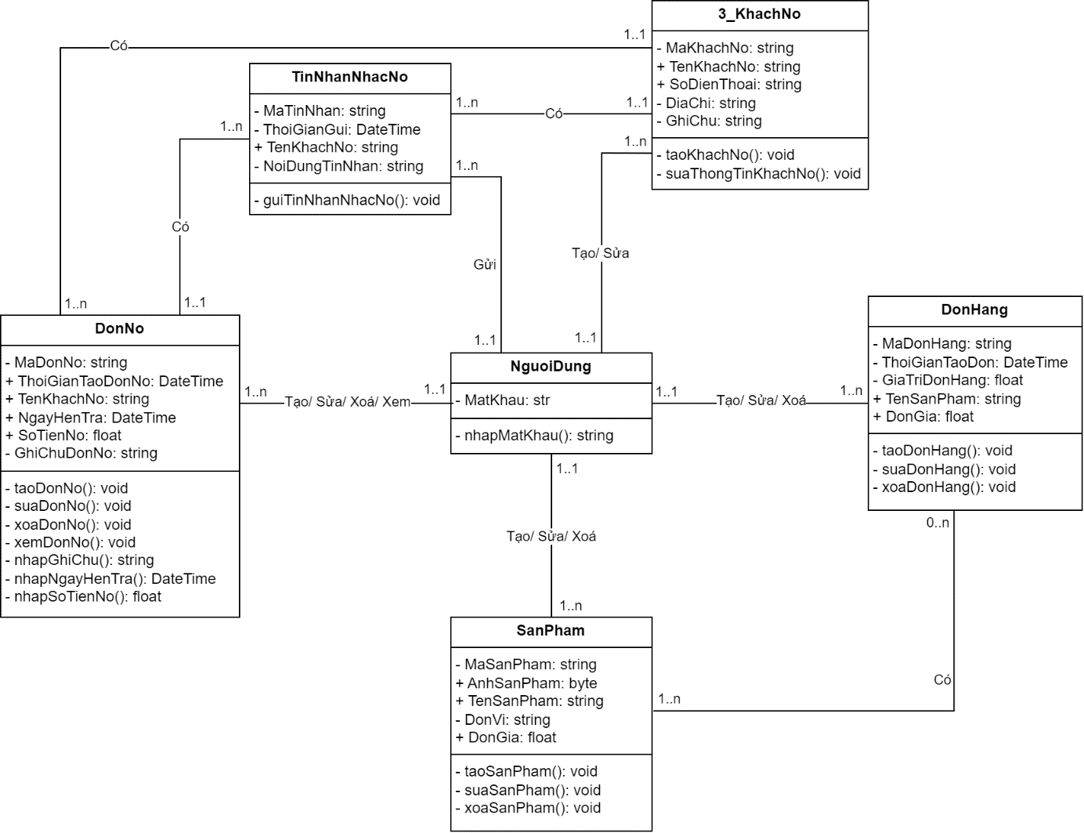

Hình 17. Sơ đồ lớp của hệ thống

## Thiết kế chi tiết

### Lớp DonHang

#### Đặc tả thuộc tính

|  |  |  |
| --- | --- | --- |
| **STT** | **Tên thuộc tính** | **Kiểu dữ liệu** |
| 1 | MaDonHang | string |
| 2 | ThoiGianTaoDon | DateTime |
| 3 | GiaTriDonHang | float |
| 4 | TenSanPham | string |
| 5 | DonGia | float |

#### Đặc tả phương thức

##### Phương thức taoDonHang()

|  |  |  |
| --- | --- | --- |
|  | Tên | Loại dữ liệu |
| **Đầu vào** | MaDonHang  ThoiGianTaoDon  TenSanPham  SoLuong  DonGia  GiaTriDonHang | string  DateTime  string  int  float  float |
| **Kết quả** | KetQua | void |
| **Đặc tả thuật toán** | 1. Hệ thống tự động tạo MaDonHang, ThoiGianTaoDon 2. Khởi tạo biến GiaTriDonHang với giá trị ban đầu bằng 0. 3. Gán giá trị cho các biến TenSanPham, SoLuong, DonGia 4. Tinh GiaTriDonHang tổng giá trị các tên sản phẩm theo công thức DonGia nhân SoLuong với mỗi loại sản phẩm. 5. Lưu thông tin đơn hàng vào cơ sở dữ liệu. 6. Thông báo cho người dùng:  * Nếu tạo thành công, thông báo đơn hàng đã được tạo thành công * Nếu không thành công, thông báo đơn hàng tạo không thành công. | |
| **Ghi chú** | MaDonHang: Mã đơn hàng  ThoiGianTaoDon: Thời gian tạo đơn hàng  TenSanPham: Tên sản phẩm  SoLuong: Số lượng mỗi loại sản phẩm  DonGia: Đơn giá của mỗi loại sản phẩm  GiaTriDonHang: Giá trị đơn hàng | |

##### Phương thức suaDonHang()

|  |  |  |
| --- | --- | --- |
|  | Tên | Loại dữ liệu |
| **Đầu vào** | MaDonHang  ThoiGianTaoDon  TenSanPham  SoLuong  DonGia  GiaTriDonHang | string  DateTime  string  int  float  float |
| **Kết quả** | KetQua | void |
| **Đặc tả thuật toán** | 1. Thay đổi giá trị biến:  * Nếu thêm bớt số lượng sản phẩm, gán giá trị cho biến SoLuong lại * Nếu xoá sản phẩm không mua nữa, xoá giá trị của biến TenSanPham ra khỏi danh sách sản phẩm  1. Nếu thêm bớt số lượng sản phẩm, cập nhật GiaTriDonHang 2. Lưu thông tin mới của đơn hàng vào cơ sở dữ liệu. 3. Thông báo cho người dùng:  * Nếu tạo thành công, thông báo đơn hàng đã được tạo thành công * Nếu không thành công, thông báo đơn hàng tạo không thành công. | |
| **Ghi chú** | MaDonHang: Mã đơn hàng  ThoiGianTaoDon: Thời gian tạo đơn hàng  TenSanPham: Tên sản phẩm  SoLuong: Số lượng mỗi loại sản phẩm  DonGia: Đơn giá của mỗi loại sản phẩm  GiaTriDonHang: Giá trị đơn hàng  KetQua: Kết quả trả về | |

##### Phương thức xoaDonHang()

|  |  |  |
| --- | --- | --- |
|  | Tên | Loại dữ liệu |
| **Đầu vào** | MaDonHang  ThoiGianTaoDon  TenSanPham  SoLuong  DonGia  GiaTriDonHang | string  DateTime  string  int  float  float |
| **Kết quả** | KetQua | void |
| **Đặc tả thuật toán** | 1. Xoá thông tin đơn hàng khỏi cơ sở dữ liệu. 2. Thông báo cho người dùng:  * Nếu tạo thành công, thông báo đơn hàng đã được tạo thành công * Nếu không thành công, thông báo đơn hàng tạo không thành công. | |
| **Ghi chú** | MaDonHang: Mã đơn hàng  ThoiGianTaoDon: Thời gian tạo đơn hàng  TenSanPham: Tên sản phẩm  SoLuong: Số lượng mỗi loại sản phẩm  DonGia: Đơn giá của mỗi loại sản phẩm  GiaTriDonHang: Giá trị đơn hàng  KetQua: Kết quả trả về | |

### Lớp SanPham

#### Đặc tả thuộc tính

|  |  |  |
| --- | --- | --- |
| **STT** | **Tên thuộc tính** | **Kiểu dữ liệu** |
| 1 | MaSanPham | string |
| 2 | AnhSanPham | byte |
| 3 | TenSanPham | string |
| 4 | DonVi | string |
| 6 | DonGia | float |

#### Đặc tả phương thức

##### Phương thức taoSanPham()

|  |  |  |
| --- | --- | --- |
|  | Tên | Loại dữ liệu |
| **Đầu vào** | MaSanPham  AnhSanPham  TenSanPham  DonVi  DonGiaNhap  DonGia | string  byte  string  string  float  float |
| **Kết quả** | KetQua | void |
| **Đặc tả thuật toán** | Hệ thống khởi tạo giá trị cho biến MaSanPham  Gán giá trị cho các biến TenSanPham, DonVi, DonGiaNhap, DonGia  Lưu thông tin sản phẩm vào cơ sở dữ liệu.  Thông báo cho người dùng:  Nếu tạo thành công, thông báo sản phẩm đã được thêm thành công  Nếu không thành công, thông báo sản phẩm thêm không thành công. | |
| **Ghi chú** | MaSanPham: Mã sản phẩm  AnhSanPham: Ảnh  TenSanPham  DonVi  DonGiaNhap  DonGia | |

##### Phương thức suaSanPham()

|  |  |  |
| --- | --- | --- |
|  | Tên | Loại dữ liệu |
| **Đầu vào** | MaSanPham  AnhSanPham  TenSanPham  DonVi  DonGiaNhap  DonGia | string  byte  string  string  float  float |
| **Kết quả** | KetQua | void |
| **Đặc tả thuật toán** | Thay đổi giá trị biến:  Nếu thêm bớt số lượng sản phẩm, gán giá trị cho biến SoLuong lại  Nếu xoá sản phẩm không mua nữa, xoá giá trị của biến TenSanPham ra khỏi danh sách sản phẩm  Nếu thêm bớt số lượng sản phẩm, cập nhật GiaTriDonHang  Lưu thông tin mới của đơn hàng vào cơ sở dữ liệu.  Thông báo cho người dùng:  Nếu tạo thành công, thông báo đơn hàng đã được tạo thành công  Nếu không thành công, thông báo đơn hàng tạo không thành công. | |
| **Ghi chú** | MaSanPham: Mã sản phẩm  AnhSanPham: Ảnh  TenSanPham  DonVi  DonGiaNhap  DonGia | |

##### Phương thức xoaSanPham()

|  |  |  |
| --- | --- | --- |
|  | Tên | Loại dữ liệu |
| **Đầu vào** | MaSanPham  AnhSanPham  TenSanPham  DonVi  DonGiaNhap  DonGia | string  byte  string  string  float  float |
| **Kết quả** | KetQua | void |
| **Đặc tả thuật toán** | Xoá thông tin đơn hàng khỏi cơ sở dữ liệu.  Thông báo cho người dùng:  Nếu tạo thành công, thông báo đơn hàng đã được tạo thành công  Nếu không thành công, thông báo đơn hàng tạo không thành công. | |
| **Ghi chú** | MaSanPham: Mã sản phẩm  AnhSanPham: Ảnh  TenSanPham  DonVi  DonGiaNhap  DonGia | |

### Lớp DonNo

#### Đặc tả thuộc tính

|  |  |  |
| --- | --- | --- |
| **STT** | **Tên thuộc tính** | **Kiểu dữ liệu** |
| 1 | MaDonNo | string |
| 2 | ThoigianTaoDonNo | DateTime |
| 3 | NgayHenTra | DateTime |
| 4 | SotienNo | float |
| 5 | GhichuDonNo | string |
| 6 | TenKhachNo | string |

#### Đặc tả phương thức

##### Phương thức taoDonNo()

|  |  |  |
| --- | --- | --- |
|  | Tên | Loại dữ liệu |
| **Đầu vào** | MaDonNo  ThoiGianTaoDonNo  NgayHenTra  SoTienNo  GhiChu | string  DateTime  DateTime  float  string |
| **Kết quả** | KetQua | void |
| **Đặc tả thuật toán** | Hệ thống tự động tạo MaDonNo, ThoiGianTaoDonNo  Gán giá trị cho các biến NgayHenTra, SoTienNo, GhiChu  Lưu thông tin đơn nợ vào cơ sở dữ liệu.  Thông báo cho người dùng:  Nếu tạo thành công, thông báo đơn nợ đã được tạo thành công  Nếu không thành công, thông báo đơn nợ tạo không thành công. | |
| **Ghi chú** | MaDonNo: Mã đơn nợ  ThoiGianTaoDonNo: Thời gian tạo đơn nợ  NgayHenTra: Ngày hẹn trả  SoTienNo: Số tiền nợ  GhiChu: Ghi chú  KetQua: Kết quả trả về | |

##### Phương thức suaDonNo()

|  |  |  |
| --- | --- | --- |
|  | Tên | Loại dữ liệu |
| **Đầu vào** | MaDonNo  ThoiGianTaoDonNo  NgayHenTra  SoTienNo  GhiChu | string  DateTime  DateTime  float  string |
| **Kết quả** | KetQua | void |
| **Đặc tả thuật toán** | Thay đổi giá trị biến:  Nếu thay đổi ngày hẹn trả, gán giá trị cho biến NgayHenTra lại  Nếu thay đổi số tiền nợ, gán giá trị cho biến SoTieNo lại  Nếu thay đổi số nội dung ghi chú, gán giá trị cho biến GhiChu lại  Lưu thông tin mới của đơn hàng vào cơ sở dữ liệu.  Thông báo cho người dùng:  Nếu tạo thành công, thông báo đơn hàng đã được tạo thành công  Nếu không thành công, thông báo đơn hàng tạo không thành công. | |
| **Ghi chú** | MaDonNo: Mã đơn nợ  ThoiGianTaoDonNo: Thời gian tạo đơn nợ  NgayHenTra: Ngày hẹn trả  SoTienNo: Số tiền nợ  GhiChu: Ghi chú  KetQua: Kết quả trả về | |

##### Phương thức xoaDonNo()

|  |  |  |
| --- | --- | --- |
|  | Tên | Loại dữ liệu |
| **Đầu vào** | MaDonNo  ThoiGianTaoDonNo  NgayHenTra  SoTienNo  GhiChu | string  DateTime  DateTime  float  string |
| **Kết quả** | KetQua | void |
| **Đặc tả thuật toán** | Xoá thông tin đơn hàng khỏi cơ sở dữ liệu.  Thông báo cho người dùng:  Nếu tạo thành công, thông báo đơn hàng đã được tạo thành công  Nếu không thành công, thông báo đơn hàng tạo không thành công. | |
| **Ghi chú** | MaDonNo: Mã đơn nợ  ThoiGianTaoDonNo: Thời gian tạo đơn nợ  NgayHenTra: Ngày hẹn trả  SoTienNo: Số tiền nợ  GhiChu: Ghi chú  KetQua: Kết quả trả về | |

##### Phương thức xemDonNo()

|  |  |  |
| --- | --- | --- |
|  | Tên | Loại dữ liệu |
| **Đầu vào** | MaDonNo  ThoiGianTaoDonNo  NgayHenTra  SoTienNo  GhiChu | string  DateTime  DateTime  float  string |
| **Kết quả** | KetQua | void |
| **Đặc tả thuật toán** | Chuyển các kiểu dữ liệu của các biến qua string  Cộng các giá trị các biến vào KetQua  Hiển thị giá trị của biến KetQua:  MaDonNo: Mã đơn nợ  ThoiGianTaoDonNo: Thời gian tạo đơn nợ  NgayHenTra: Ngày hẹn trả  SoTienNo: Số tiền nợ  GhiChu: Ghi chú | |
| **Ghi chú** | MaDonNo: Mã đơn nợ  ThoiGianTaoDonNo: Thời gian tạo đơn nợ  NgayHenTra: Ngày hẹn trả  SoTienNo: Số tiền nợ  GhiChu: Ghi chú  KetQua: string | |

##### Phương thức nhapNgayHenTra()

|  |  |  |
| --- | --- | --- |
|  | Tên | Loại dữ liệu |
| **Đầu vào** | N/A | N/A |
| **Kết quả** | NgayHenTra | DateTime |
| **Đặc tả thuật toán** | Bắt đầu phương thức.  Nhận đầu vào từ người dùng trong định dạng ngày/tháng/năm.  Hiển thị thời gian vừa nhập | |
| **Ghi chú** | NgayHenTra: Ngày hẹn trả | |

##### Phương thức nhapSoTienNo()

|  |  |  |
| --- | --- | --- |
|  | Tên | Loại dữ liệu |
| **Đầu vào** | N/A | N/A |
| **Kết quả** | SoTienNo | float |
| **Đặc tả thuật toán** | Bắt đầu phương thức.  Nhận đầu vào từ người dùng trong định dạng số  Hiển thị số tiền nợ vừa nhập | |
| **Ghi chú** | SoTienNo: Số tiền nợ | |

##### Phương thức nhapGhiChu()

|  |  |  |
| --- | --- | --- |
|  | Tên | Loại dữ liệu |
| **Đầu vào** | N/A | N/A |
| **Kết quả** | GhiChu | string |
| **Đặc tả thuật toán** | Bắt đầu phương thức.  Nhận đầu vào từ người dùng trong định dạng chuỗi ký tự  Hiển thị ghi chú vừa nhập | |
| **Ghi chú** | GhiChu: Ghi chú | |

### Lớp TinNhanNhacNo

#### Đặc tả thuộc tính

|  |  |  |
| --- | --- | --- |
| **STT** | **Tên thuộc tính** | **Kiểu dữ liệu** |
| 1 | MaTinNhan | string |
| 2 | NoiDungTinNhan | string |
| 3 | ThoiGianGui | DateTime |
| 4 | TenKhachNo | string |

#### Đặc tả phương thức

##### Phương thức guiTinNhanNhacNo()

|  |  |  |
| --- | --- | --- |
|  | Tên | Loại dữ liệu |
| **Đầu vào** | MaKhachNo  TenKhachNo  SoDienThoai  DiaChi  GhiChu | string  string  string  string  string |
| **Kết quả** | KetQua | void |
| **Đặc tả thuật toán** | Thay đổi giá trị biến:  Nếu thay đổi tên khách nợ, gán giá trị lại cho biến TenKhachNo  Nếu thay đổi số điện thoại, gán giá trị lại cho biến Số Điện thoại  Nếu thay đổi địa chỉ, gán giá trị lại cho biến GiaTri  Nếu thay đổi ghi chú, gán giá trị lại cho biến GhiChu  Thông báo cho người dùng:  Nếu tạo thành công, thông báo đơn hàng đã được tạo thành công  Nếu không thành công, thông báo đơn hàng tạo không thành công. | |
| **Ghi chú** | MaKhachNo: Mã khách nợ  TenKhachNo: Tên khách nợ  SoDienThoai: Số điện thoại  DiaChi: Địa chỉ  GhiChu: Ghi chú  KetQua: Kết quả trả về | |

### Lớp KhachNo

#### Đặc tả thuộc tính

|  |  |  |
| --- | --- | --- |
| **STT** | **Tên thuộc tính** | **Kiểu dữ liệu** |
| 1 | MaKhachNo | string |
| 2 | TenKhachNo | string |
| 3 | SoDienThoai | string |
| 4 | DiaChi | string |
| 5 | GhiChu | string |

#### Đặc tả phương thức

##### Phương thức taoKhachNo()

|  |  |  |
| --- | --- | --- |
|  | Tên | Loại dữ liệu |
| **Đầu vào** | MaKhachNo  TenKhachNo  SoDienThoai  DiaChi  GhiChu | string  string  string  string  string |
| **Kết quả** | KetQua | void |
| **Đặc tả thuật toán** | Hệ thống khởi tạo giá trị cho biến MaKhachNo,  Gán giá trị cho các biến TenKhachNo, SoDienThoai, DiaChi, GhiChu  Lưu thông tin khách nợ vào cơ sở dữ liệu.  Thông báo cho người dùng:  Nếu tạo thành công, thông báo khách nợ đã được thêm thành công  Nếu không thành công, thông báo khách nợ thêm không thành công. | |
| **Ghi chú** | MaKhachNo: Mã khách nợ  TenKhachNo: Tên khách nợ  SoDienThoai: Số điện thoại  DiaChi: Địa chỉ  GhiChu: Ghi chú  KetQua: Kết quả trả về | |

##### Phương thức suaThongTinKhachNo()

|  |  |  |
| --- | --- | --- |
|  | Tên | Loại dữ liệu |
| **Đầu vào** | MaKhachNo  TenKhachNo  SoDienThoai  DiaChi  GhiChu | string  string  string  string  string |
| **Kết quả** | KetQua | void |
| **Đặc tả thuật toán** | Thay đổi giá trị biến:  Nếu thay đổi tên khách nợ, gán giá trị lại cho biến TenKhachNo  Nếu thay đổi số điện thoại, gán giá trị lại cho biến Số Điện thoại  Nếu thay đổi địa chỉ, gán giá trị lại cho biến GiaTri  Nếu thay đổi ghi chú, gán giá trị lại cho biến GhiChu  Thông báo cho người dùng:  Nếu tạo thành công, thông báo đơn hàng đã được tạo thành công  Nếu không thành công, thông báo đơn hàng tạo không thành công. | |
| **Ghi chú** | MaKhachNo: Mã khách nợ  TenKhachNo: Tên khách nợ  SoDienThoai: Số điện thoại  DiaChi: Địa chỉ  GhiChu: Ghi chú  KetQua: Kết quả trả về | |

# Mô tả cơ sở dữ liệu

## Thiết kế logic cơ sở dữ liệu

### sSơ đồ cơ sở dữ liệu

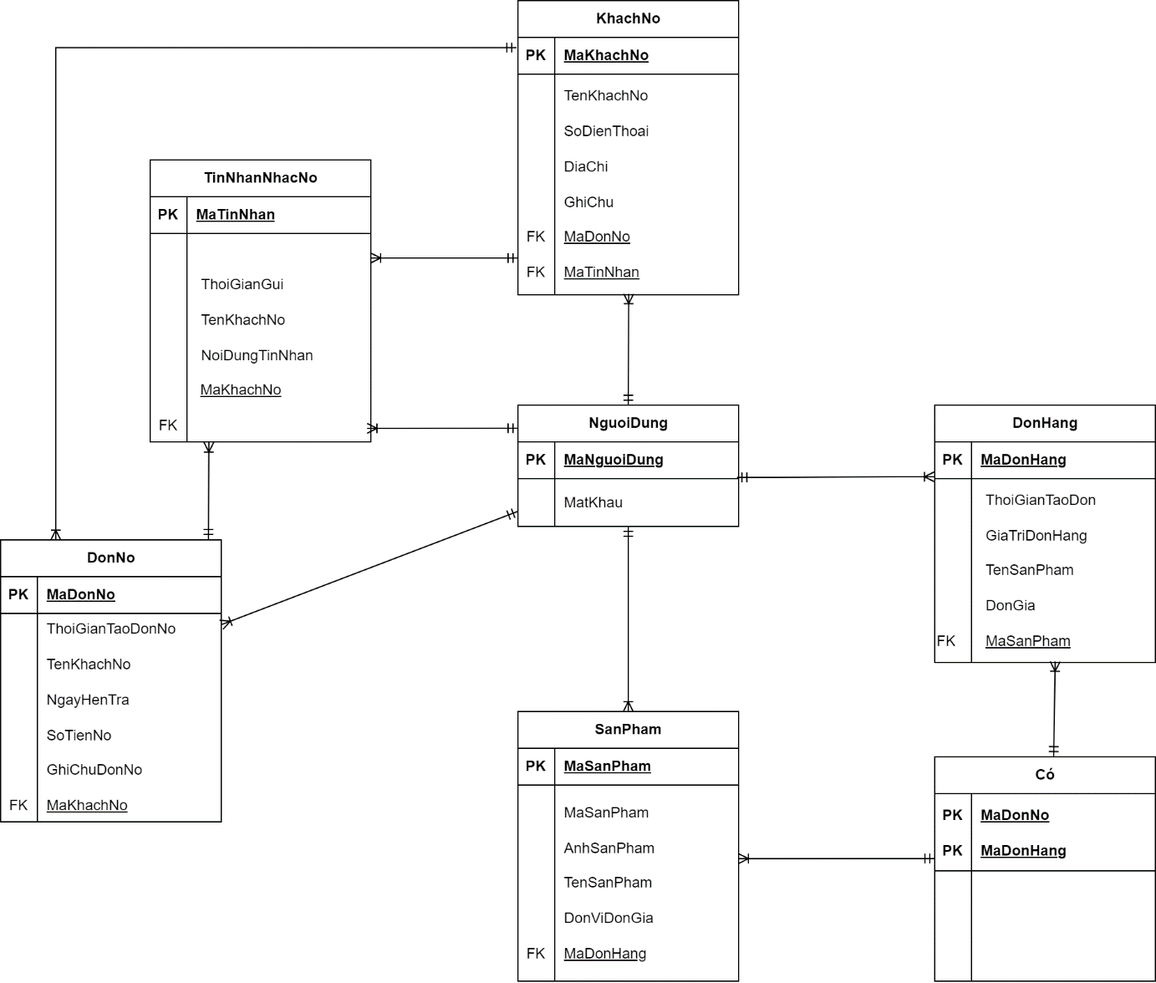

Hình 18. Sơ đồ cơ sở dữ liệu

## Thiết kế vật lý cơ sở dữ liệu

Mô tả chi tiết cơ sở dữ liệu của dự án được cài đặt trên hệ thống quản lý cơ sở dữ liệu Microsoft SQL Server

### Bang DonHang

|  |  |  |  |  |
| --- | --- | --- | --- | --- |
| **STT** | **Tên cột** | **Kiểu dữ liệu** | **Ràng buộc** | **Ghi chú** |
| 1 | MaDonHang | CHAR(7) | PRIMARY KEY, UNIQUE, NOT NULL | Mã đơn hàng |
| 2 | ThoiGianTaoDon | DATETIME | NOT NULL | Thời gian tạo đơn |
| 3 | GiaTriDonHang | FLOAT | NOT NULL | Giá trị đơn hàng |
| 4 | TenSanPham | VARCHAR(30) | NOT NULL | Tên sản phẩm |
| 5 | DonGia | FLOAT | NOT NULL | Đơn giá |
| 6 | MaSanPham | CHAR(7)) | FOREIGN KEY | Mã sản phẩm |

### Bang NguoiDung

|  |  |  |  |  |
| --- | --- | --- | --- | --- |
| **STT** | **Tên cột** | **Kiểu dữ liệu** | **Ràng buộc** | **Ghi chú** |
| 1 | MaNguoiDung | CHAR(7) | PRIMARY KEY, UNIQUE, NOT NULL | Mã người dùng |
| 2 | MatKhau | VARCHAR(20) | NOT NULL | Mật khẩu |

### Bang SanPham

|  |  |  |  |  |
| --- | --- | --- | --- | --- |
| **STT** | **Tên cột** | **Kiểu dữ liệu** | **Ràng buộc** | **Ghi chú** |
| 1 | MaSanPham | CHAR(7) | PRIMARY KEY, UNIQUE, NOT NULL | Mã sản phẩm |
| 2 | AnhSanPham | BLOB | NOTNULL | Ảnh sản phẩm |
| 3 | TenSanPham | VARCHAR(50) | NOT NULL | Tên sản phẩm |
| 4 | DonVi | VARCHAR(10) | NOT NULL | Đơn vị |
| 5 | DonGia | FLOAT |  | Đơn giá |
| 6 | MaDonHang | CHAR(7) | FOREIGN KEY | Mã đơn hàng |

### Bang DonNo

|  |  |  |  |  |
| --- | --- | --- | --- | --- |
| **STT** | **Tên cột** | **Kiểu dữ liệu** | **Ràng buộc** | **Ghi chú** |
| 1 | MaDonNo | CHAR(7) | PRIMARY KEY, UNIQUE, NOT NULL | Mã đơn nợ |
| 2 | ThoiGianTaoDonNo | DATETIME | NOT NULL | Thời gian tạo đơn nợ |
| 3 | TenKhachNo | VARCHAR(50) | NOT NULL | Tên khách nợ |
| 4 | NgayHenTra | DATETIME | NOT NULL | Ngày hẹn trả |
| 5 | SoTienNo | FLOAT | NOT NULL | Số tiền nợ |
| 6 | GhiChuDonNo | VARCHAR(100) | N/A | Ghi chú đơn nợ |
| 7 | MaKhachNo | CHAR(7) | FOREIGN KEY | Mã khách nợ |

### Bảng KhachNo

|  |  |  |  |  |
| --- | --- | --- | --- | --- |
| **STT** | **Tên cột** | **Kiểu dữ liệu** | **Ràng buộc** | **Ghi chú** |
| 1 | MaKhachNo | CHAR(7) | PRIMARY KEY, UNIQUE, NOT NULL | Mã khách nợ |
| 2 | TenKhachNo | VARCHAR(50) | NOT NULL | Tên khách nợ |
| 3 | SoDienThoai | CHAR(9) | NOT NULL, UNIQUE | Số điện thoại |
| 4 | DiaChi | VARCHAR(50) | NOT NULL | Địa chỉ |
| 5 | GhiChu | VARCHAR(100) | NOT NULL | Ghi chú |
| 6 | MaDonNo | CHAR(7) | FOREIGN KEY | Mã đơn nợ |
| 7 | MaTinNhan | CHAR(7) | FOREIGN KEY | Mã tin nhắn |

### Bảng TinNhanNhacNo

|  |  |  |  |  |
| --- | --- | --- | --- | --- |
| **STT** | **Tên cột** | **Kiểu dữ liệu** | **Ràng buộc** | **Ghi chú** |
| 1 | MaTinNhan | CHAR(7) | PRIMARY KEY, UNIQUE, NOT NULL | Mã tin nhắn |
| 2 | NoiDungTinNhan | VARCHAR(300) | NOT NULL | Nội dung tin nhắn |
| 3 | ThoiGianGui | DATETIME | NOT NULL | Thời gian gửi |
| 4 | NgayHenTra | DATE | NOT NULL | Ngày hẹn trả |
| 5 | SoTienNo | FLOAT | NOT NULL | Số tiền nợ |

# Giao diện người dùng

### Luồng màn hình

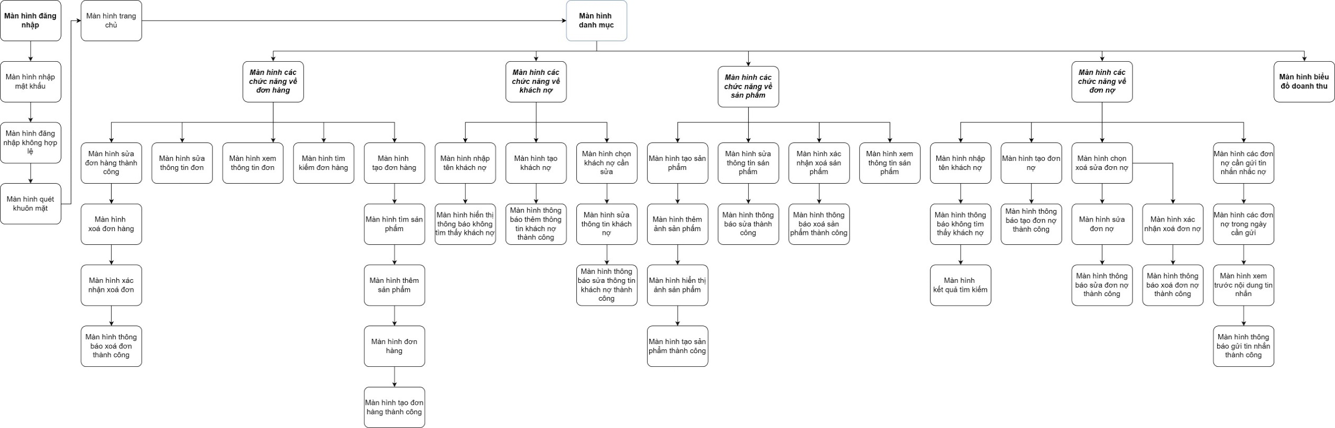

Hình 19. Sơ đồ luồng màn hình

### Đặc tả màn hình

#### Màn hình đăng nhập

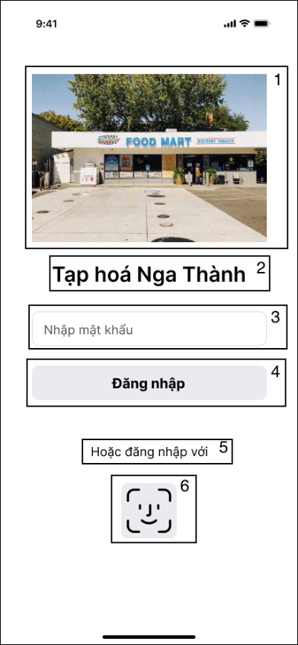

Hình 20. Màn hình đăng nhập

|  |  |  |  |
| --- | --- | --- | --- |
| **STT** | **LOẠI** | **MÔ TẢ** | **GHI CHÚ** |
| 1 | Picture | Hiển thị hình ảnh của Tạp hoá Nga Thành như hình bên |  |
| 2 | Text | Hiển thị cứng "**Tạp hoá Nga Thành”** như hình bên |  |
| 3 | Text | Hiển thị ô trống nhập mật khẩu |  |
| 4 | Button | Hiển thị cứng "**Đăng nhập**"  - Sự kiện: khi nhấn vào sẽ hiển thị màn hình giao diện chính |  |
| 5 | Text | Hiển thị cứng” **Hoặc đăng nhập với**” |  |
| 6 | Icon | Hiển thị biểu tượng nhận diện khuôn mặt như hình bên  - Sự kiện: khi nhấn vào sẽ hiển thị màn hình quét khuôn mặt |  |

#### Màn hình nhập mật khẩu

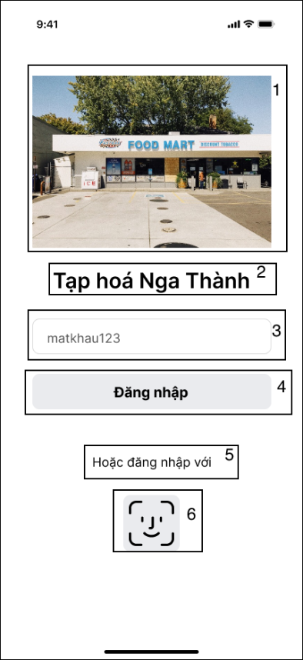

Hình 21. Màn hình nhập mật khẩu

|  |  |  |  |
| --- | --- | --- | --- |
| **STT** | **LOẠI** | **MÔ TẢ** | **GHI CHÚ** |
| 1 | Picture | Hiển thị hình ảnh của Tạp hoá Nga Thành như hình bên |  |
| 2 | Text | Hiển thị cứng "**Tạp hoá Nga Thành”** |  |
| 3 | Input Text | Hiển thị ô trống nhập mật khẩu chứa “**matkhau123**” |  |
| 4 | Button | Hiển thị cứng "**Đăng nhập**"  - Sự kiện: khi nhấn vào sẽ hiển thị màn hình giao diện chính |  |
| 5 | Text | Hiển thị cứng” **Hoặc đăng nhập với**” |  |
| 6 | Icon | Hiển thị biểu tượng nhận diện khuôn mặt như hình bên  - Sự kiện: khi nhấn vào sẽ hiển thị màn hình quét khuôn mặt |  |

#### Màn hình đăng nhập không hợp lệ

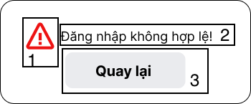

Hình 22. Màn hình đăng nhập không hợp lệ

|  |  |  |  |
| --- | --- | --- | --- |
| **STT** | **LOẠI** | **MÔ TẢ** | **GHI CHÚ** |
| 1 | Icon | Hiển thị biểu tượng nhập lỗi như hình bên |  |
| 2 | Text | Hiển thị cứng "**Đăng nhập không hợp lệ**” |  |
| 3 | Button | Hiển thị cứng “**Quay lại**”’  -Sự kiện: khi nhấn vào sẽ quay lại màn hình đăng nhập |  |

#### Màn hình quét khuôn mặt

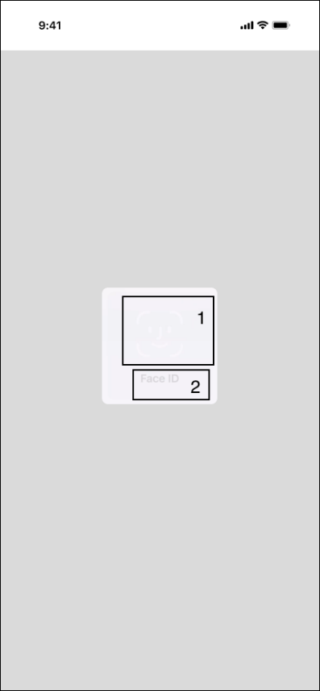

Hình 23. Màn hình quét khuôn mặt

|  |  |  |  |
| --- | --- | --- | --- |
| **STT** | **LOẠI** | **MÔ TẢ** | **GHI CHÚ** |
| 1 | Icon | Hiển thị biểu tượng nhận diện khuôn mặt như hình bên |  |
| 2 | Text | Hiển thị cứng “**Face ID**" như hình bên  - Sự kiện: khi nhấn vào sẽ hiển thị màn hình đăng nhập |  |

#### Màn hình trang chủ

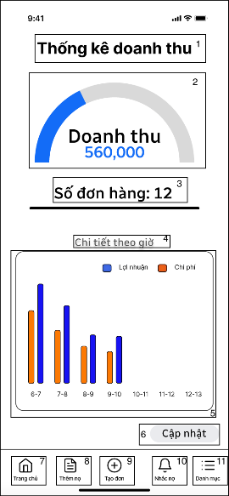

Hình 24. Màn hình trang chủ

|  |  |  |  |
| --- | --- | --- | --- |
| **STT** | **LOẠI** | **MÔ TẢ** | **GHI CHÚ** |
| 1 | Text | Hiển thị cứng “**Thống kê doanh thu**” |  |
| 2 | chart | Hiển thị cứng “**Doanh thu 560,000**” |  |
| 3 | Text | Hiển thị cứng “**Số đơn hàng: 12**” |  |
| 4 | Text | Hiển thị cứng “**Chi tiết theo giờ**” |  |
| 5 | Chart | Hiển thị biểu đồ như hình bên | Theo dõi chi tiết doanh thu theo giờ |
| 6 | Button | Hiển thị cứng “**Cập nhật**”  -Sự kiện: khi nhấn vào sẽ sẽ làm mới thông tin |  |
| 7 | Icon | Hiển thị cứng “**Trang chủ**"  - Sự kiện: khi nhấn vào sẽ hiển thị màn hình trang chủ |  |
| 8 | Icon | Hiển thị cứng “**Thêm nợ**"  -Sự kiện: khi nhấn vào sẽ hiển thị màn hình thêm nợ |  |
| 9 | Icon | Hiển thị cứng “**Tạo đơn**"  -Sự kiện: khi nhấn vào sẽ hiển thị màn hình tạo đơn |  |
| 10 | Icon | Hiển thị cứng “**Nhắc nợ**"  -Sự kiện: khi nhấn vào sẽ hiển thị màn hình nhắc nợ |  |
| 11 | Icon | Hiển thị cứng “**Danh mục**"  -Sự kiện: khi nhấn vào sẽ hiển thị màn hình danh mục |  |

#### Màn hình danh mục

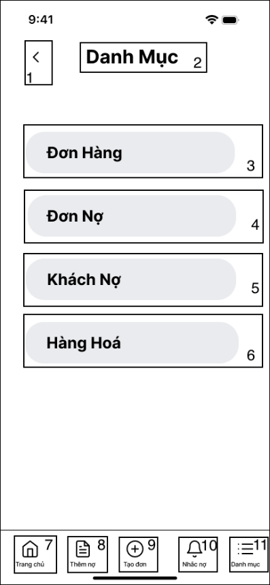

Hình 25. Màn hình danh mục

|  |  |  |  |
| --- | --- | --- | --- |
| **STT** | **LOẠI** | **MÔ TẢ** | **GHI CHÚ** |
| 1 | Button | Hiển thị biểu tượng thoát ra như hình bên  -Sự kiện: khi nhấn vào sẽ hiển thị màn hình trang chủ |  |
| 2 | Text | Hiển thị cứng **“Danh mục**” |  |
| 3 | Button | Hiển thị cứng “**Đơn hàng**"  - Sự kiện: khi nhấn vào sẽ hiển thị màn hình màn hình Đơn hàng |  |
| 4 | Button | Hiển thị cứng “**Đơn nợ**"  - Sự kiện: khi nhấn vào sẽ hiển thị màn hình màn hình Đơn nợ |  |
| 5 | Button | Hiển thị cứng “**Khách nợ**"  - Sự kiện: khi nhấn vào sẽ hiển thị màn hình màn hình Khách nợ |  |
| 6 | Button | Hiển thị cứng “**Hàng hóa**"  - Sự kiện: khi nhấn vào sẽ hiển thị màn hình màn hình Hàng hóa |  |
| 7 | Icon | Hiển thị cứng “**Trang chủ**"  - Sự kiện: khi nhấn vào sẽ hiển thị màn hình trang chủ |  |
| 8 | Icon | Hiển thị cứng “**Thêm nợ**"  -Sự kiện: khi nhấn vào sẽ hiển thị màn hình thêm nợ |  |
| 9 | Icon | Hiển thị cứng “**Tạo đơn**"  - Sự kiện: khi nhấn vào sẽ hiển thị màn hình tạo đơn |  |
| 10 | Icon | Hiển thị cứng “**Nhắc nợ**"  - Sự kiện: khi nhấn vào sẽ hiển thị màn hình nhắc nợ |  |
| 11 | Icon | Hiển thị cứng “**Danh mục**"  - Sự kiện: khi nhấn vào sẽ hiển thị màn hình danh mục |  |

#### Màn hình các chức năng về đơn hàng

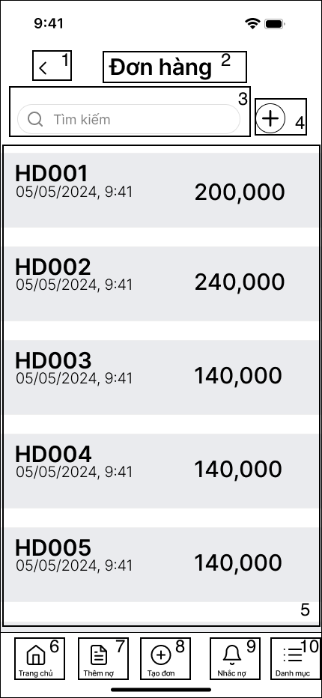

Hình 26. Màn hình các chức năng về đơn hàng

|  |  |  |  |
| --- | --- | --- | --- |
| **STT** | **LOẠI** | **MÔ TẢ** | **GHI CHÚ** |
| 1 | Button | Hiển thị biểu tượng thoát ra như hình bên  -Sự kiện: khi nhấn vào sẽ hiển thị màn hình trang chủ |  |
| 2 | Text | Hiển thị cứng **“Đơn hàng**” |  |
| 3 | Text | Hiển thị ô trống tìm kiếm nhập đơn hàng muốn tìm  -Sự kiện: khi nhấn vào sẽ hiển thị bàn phím để tìm đơn hàng |  |
| 4 | Icon | Hiển thị biểu tượng tạo thêm đơn hàng như hình bên |  |
| 5 | Text | Hiển thị cứng “**các hóa đơn, ngày và giá tiền**” như hình bên |  |
| 6 | Icon | Hiển thị cứng “**Trang chủ**"  - Sự kiện: khi nhấn vào sẽ hiển thị màn hình trang chủ |  |
| 7 | Icon | Hiển thị cứng “**Thêm nợ**"  - Sự kiện: khi nhấn vào sẽ hiển thị màn hình thêm nợ |  |
| 8 | Icon | Hiển thị cứng “**Tạo đơn**"  - Sự kiện: khi nhấn vào sẽ hiển thị màn hình tạo đơn |  |
| 9 | Icon | Hiển thị cứng “**Nhắc nợ**"  - Sự kiện: khi nhấn vào sẽ hiển thị màn hình nhắc nợ |  |
| 10 | Icon | Hiển thị cứng “**Danh mục**"  - Sự kiện: khi nhấn vào sẽ hiển thị màn hình danh mục |  |

#### Màn hình tạo đơn hàng

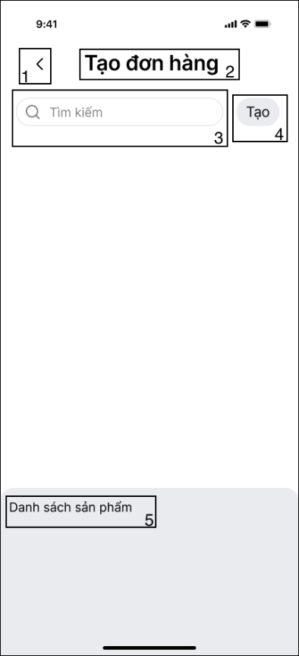

Hình 27. Màn hình tạo đơn hàng

|  |  |  |  |
| --- | --- | --- | --- |
| **STT** | **LOẠI** | **MÔ TẢ** | **GHI CHÚ** |
| 1 | Button | Hiển thị biểu tượng thoát ra như hình bên  -Sự kiện: khi nhấn vào sẽ hiển thị màn hình chức năng về đơn hàng |  |
| 2 | Text | Hiển thị cứng **“Tạo đơn hàng**” |  |
| 3 | Input Text | Hiển thị ô trống tìm kiếm nhập đơn hàng muốn tìm  -Sự kiện: khi nhấn vào sẽ hiển thị bàn phím để tìm đơn hàng |  |
| 4 | Button | Hiển thị cứng “**Tạo**”  -Sự kiện: khi nhấn vào sẽ tạo thêm đơn hàng |  |
| 5 | Text | Hiển thị ô trống danh sách các sản phẩm |  |

#### Màn hình tìm sản phẩm

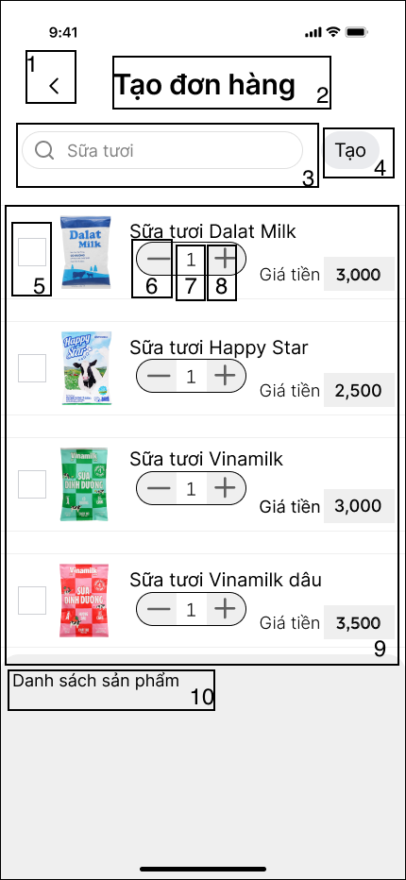

Hình 28. Màn hình tìm sản phẩm

|  |  |  |  |
| --- | --- | --- | --- |
| **STT** | **LOẠI** | **MÔ TẢ** | **GHI CHÚ** |
| 1 | Button | Hiển thị biểu tượng thoát ra như hình bên  -Sự kiện: khi nhấn vào sẽ hiển thị màn hình tạo đơn hàng |  |
| 2 | Text | Hiển thị cứng **“Tạo đơn hàng**” |  |
| 3 | Input Text | Hiển thị ô trống tìm kiếm nhập đơn hàng muốn tìm  -Sự kiện: khi nhấn vào sẽ hiển thị bàn phím để tìm đơn hàng |  |
| 4 | Button | Hiển thị cứng “**Tạo**”  -Sự kiện: khi nhấn vào sẽ tạo thêm đơn hàng |  |
| 5 | Button | Hiển thị cứng “**ô tick**”  -Sự kiện: khi nhấn vào sẽ chọn sản phẩm vào danh sách sản phẩm |  |
| 6 | Button | Hiển thị cứng ”**-**”  - Sự kiện: khi nhấn vào sẽ trừ đi số lượng sản phẩm |  |
| 7 | Button | Hiển thị ô trống chứa “**1**” |  |
| 8 | Button | Hiển thị cứng “**+**”  -Sự kiện: khi nhấn vào sẽ cộng thêm số lượng sản phẩm |  |
| 9 | Text | Hiển thị cứng “**Các sản phẩm”** như hình bên |  |
| 10 | Text | Hiển thị cứng **“Danh sách sản phẩm”** |  |

#### Màn hình thêm sản phẩm

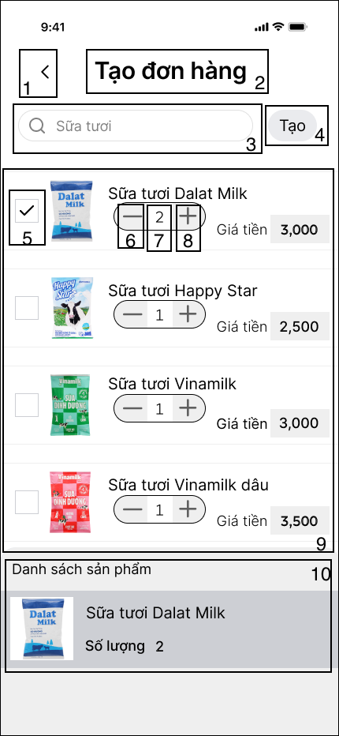

Hình 29. Màn hình thêm sản phẩm

|  |  |  |  |
| --- | --- | --- | --- |
| **STT** | **LOẠI** | **MÔ TẢ** | **GHI CHÚ** |
| 1 | Button | Hiển thị biểu tượng thoát ra như hình bên  -Sự kiện: khi nhấn vào sẽ hiển thị màn hình tạo đơn hàng |  |
| 2 | Text | Hiển thị cứng **“Tạo đơn hàng**” |  |
| 3 | Input Text | Hiển thị ô trống tìm kiếm nhập đơn hàng muốn tìm  -Sự kiện: khi nhấn vào sẽ hiển thị bàn phím để tìm đơn hàng |  |
| 4 | Button | Hiển thị cứng “**Tạo**”  -Sự kiện: khi nhấn vào sẽ tạo thêm đơn hàng |  |
| 5 | Button | Hiển thị cứng “**ô tick**” chứa “**dấu tick**”  -Sự kiện: khi nhấn vào sẽ chọn sản phẩm vào danh sách sản phẩm |  |
| 6 | Button | Hiển thị cứng ”**-**”  - Sự kiện: khi nhấn vào sẽ trừ đi số lượng sản phẩm |  |
| 7 | Button | Hiển thị ô trống chứa “**2**” |  |
| 8 | Button | Hiển thị cứng “**+**”  -Sự kiện: khi nhấn vào sẽ cộng thêm số lượng sản phẩm |  |
| 9 | Text | Hiển thị cứng “**các sản phẩm**” như hình bên |  |
| 10 | Text | Hiển thị cứng “**Danh sách sản phẩm**” như hình bên  Hiển thị cứng “**Sữa tươi DaLat Milk**  **Số lượng 2**” |  |

#### Màn hình đơn hàng

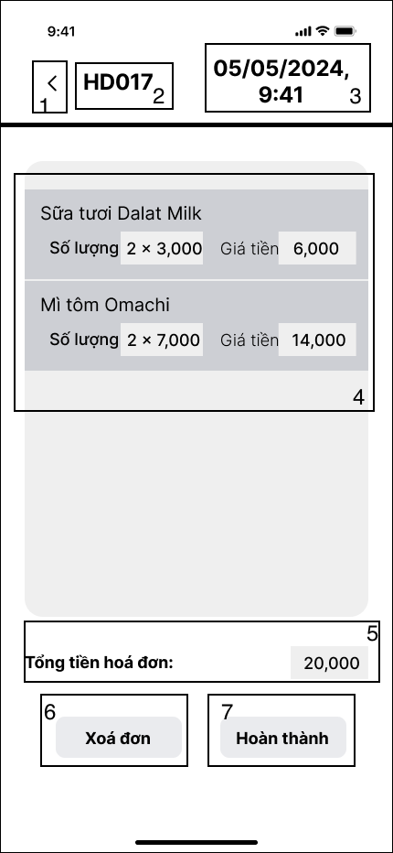

Hình 30. Màn hình đơn hàng

|  |  |  |  |
| --- | --- | --- | --- |
| **STT** | **LOẠI** | **MÔ TẢ** | **GHI CHÚ** |
| 1 | Button | Hiển thị biểu tượng thoát ra như hình bên  -Sự kiện: khi nhấn vào sẽ hiển thị màn hình tạo đơn hàng |  |
| 2 | Text | Hiển thị cứng **“HD017**” |  |
| 3 | Text | Hiển thị cứng “**05/05/2024, 9:41**” |  |
| 4 | Text | Hiển thị cứng “**các thông tin hóa đơn**” |  |
| 5 | Text | Hiển thị tổng tiền hóa đơn chứa “**20,000**” |  |
| 6 | Button | Hiển thị cứng “**Xóa đơn**”  -Sự kiện: khi nhấn vào sẽ quay lại màn hình tạo đơn hàng |  |
| 7 | Button | Hiển thị cứng “**Hoàn thành**”  -Sự kiện: khi nhấn vào sẽ xuất hiện màn hình tạo đơn hàng thành công |  |

#### Màn hình tạo đơn hàng thành công

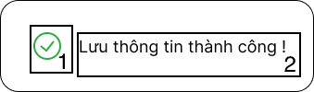

Hình 31. Màn hình tạo đơn hàng thành công

|  |  |  |  |
| --- | --- | --- | --- |
| **STT** | **LOẠI** | **MÔ TẢ** | **GHI CHÚ** |
| 1 | Icon | Hiển thị biểu tượng lưu thông tin thành công như hình bên |  |
| 2 | Text | Hiển thị cứng “**Lưu thông tin thành công!**" như hình bên |  |

#### Màn hình tìm kiếm đơn hàng

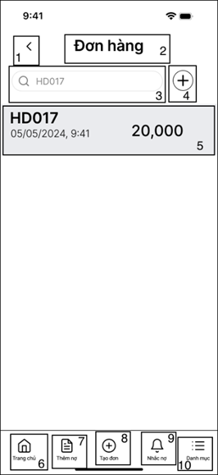

Hình 32. Màn hình tìm kiếm đơn hàng

|  |  |  |  |
| --- | --- | --- | --- |
| **STT** | **LOẠI** | **MÔ TẢ** | **GHI CHÚ** |
| 1 | Button | Hiển thị biểu tượng thoát ra như hình bên  -Sự kiện: khi nhấn vào sẽ hiển thị màn hình đơn hàng |  |
| 2 | Text | Hiển thị cứng **“Đơn hàng**” |  |
| 3 | Text | Hiển thị ô trống tìm kiếm nhập đơn hàng muốn tìm  -Sự kiện: khi nhấn vào sẽ hiển thị bàn phím để tìm đơn hàng |  |
| 4 | Icon | Hiển thị biểu tượng tạo thêm đơn hàng như hình bên  -Sự kiện: khi nhận vào sẽ tạo thêm đơn hàng |  |
| 5 | Text | Hiển thị cứng “**mã hóa đơn, thời gian và giá tiền**” như hình bên |  |
| 6 | Icon | Hiển thị cứng “**Trang chủ**"  - Sự kiện: khi nhấn vào sẽ hiển thị màn hình trang chủ |  |
| 7 | Icon | Hiển thị cứng “**Thêm nợ**"  - Sự kiện: khi nhấn vào sẽ hiển thị màn hình thêm nợ |  |
| 8 | Icon | Hiển thị cứng “**Tạo đơn**"  - Sự kiện: khi nhấn vào sẽ hiển thị màn hình tạo đơn |  |
| 9 | Icon | Hiển thị cứng “**Nhắc nợ**"  - Sự kiện: khi nhấn vào sẽ hiển thị màn hình nhắc nợ |  |
| 10 | Icon | Hiển thị cứng “**Danh mục**"  - Sự kiện: khi nhấn vào sẽ hiển thị màn hình danh mục |  |

#### Màn hình xem thông tin đơn

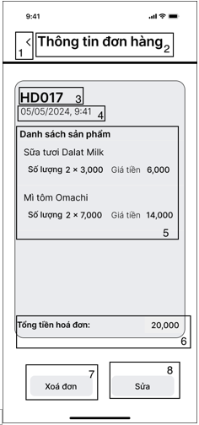

Hình 33. Màn hình tìm kiếm đơn hàng

|  |  |  |  |
| --- | --- | --- | --- |
| **STT** | **LOẠI** | **MÔ TẢ** | **GHI CHÚ** |
| 1 | Button | Hiển thị biểu tượng thoát ra như hình bên  -Sự kiện: khi nhấn vào sẽ hiển thị màn hình trang chủ |  |
| 2 | Text | Hiển thị cứng **“Thông tin đơn hàng”** |  |
| 3 | Text | Hiển thị cứng **“HD017**” |  |
| 4 | Text | Hiển thị cứng “**05/05/2024, 9:41**” |  |
| 5 | Text | Hiển thị cứng “**Các thông tin đơn hàng**” |  |
| 6 | Text | Hiển thị tổng tiền hóa đơn chứa “**20,000**” |  |
| 7 | Button | Hiển thị cứng “**Xoá đơn”**  - Sự kiện: khi nhấn vào sẽ hiển thị màn hình tìm kiếm đơn hàng |  |
| 8 | Button | Hiển thị cứng “**Sửa”**  - Sự kiện: khi nhấn vào sẽ hiển thị màn hình sửa thông tin đơn hàng |  |

#### Màn hình sửa thông tin đơn

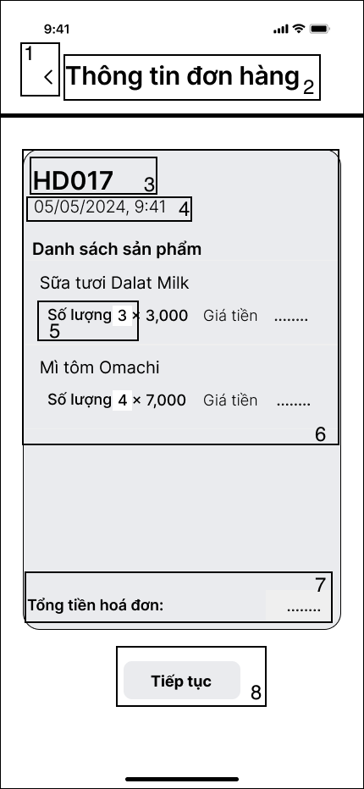

Hình 34. Màn hình sửa thông tin đơn

|  |  |  |  |
| --- | --- | --- | --- |
| **STT** | **LOẠI** | **MÔ TẢ** | **GHI CHÚ** |
| 1 | Button | Hiển thị biểu tượng thoát ra như hình bên  -Sự kiện: khi nhấn vào sẽ hiển thị màn hình xem thông tin đơn |  |
| 2 | Text | Hiển thị cứng **“Thông tin đơn hàng**” |  |
| 3 | Text | Hiển thị cứng **“HD017”** |  |
| 4 | Text | Hiển thị cứng “**05/05/2024, 9:41**” |  |
| 5 | Button | Hiển thị ô trống chứa “3”  Sự kiện: Khi nhấn vào sẽ hiển thị bàn phím nhập số lượng |  |
| 6 | Text | Hiển thị cứng các thông tin đơn hàng |  |
| 7 | Text | Hiển thị cứng “**Tổng tiền hoá đơn**" |  |
| 8 | Button | Hiển thị cứng “**Tiếp tục**"  - Sự kiện: khi nhấn vào sẽ hiển thị màn hình sửa đơn hàng thành công |  |

#### Màn hình sửa đơn hàng thành công

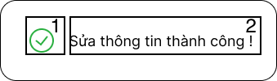

Hình 35. Màn hình sửa đơn hàng thành công

|  |  |  |  |
| --- | --- | --- | --- |
| **STT** | **LOẠI** | **MÔ TẢ** | **GHI CHÚ** |
| 1 | Icon | Hiển thị biểu tượng sửa thông tin thành công như hình bên |  |
| 2 | Text | Hiển thị cứng “**Sửa thông tin thành công!**" như hình bên |  |

#### Màn hình xoá đơn

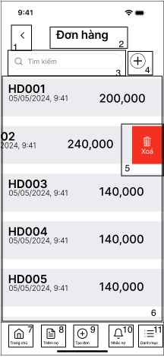

Hình 36. Màn hình xoá đơn

|  |  |  |  |
| --- | --- | --- | --- |
| **STT** | **LOẠI** | **MÔ TẢ** | **GHI CHÚ** |
| 1 | Button | Hiển thị biểu tượng thoát ra như hình bên  -Sự kiện: khi nhấn vào sẽ hiển thị màn hình trang chủ |  |
| 2 | Text | Hiển thị cứng **“Đơn hàng**” |  |
| 3 | Text | Hiển thị ô trống tìm kiếm nhập đơn hàng muốn tìm  -Sự kiện: khi nhấn vào sẽ hiển thị bàn phím để tìm đơn hàng |  |
| 4 | Icon | Hiển thị biểu tượng hiển thị thêm đơn hàng như hình bên |  |
| 5 | Icon | Hiển thị cứng “**thùng rác**” như hình bên  -Sự kiện: Khi nhấn vào sẽ xoá các đơn hàng |  |
| 6 | Text | Hiển thị cứng các thông tin đơn hàng |  |
| 7 | Icon | Hiển thị cứng “**Trang chủ**"  - Sự kiện: khi nhấn vào sẽ hiển thị màn hình trang chủ |  |
| 8 | Icon | Hiển thị cứng “**Thêm nợ**"  - Sự kiện: khi nhấn vào sẽ hiển thị màn hình thêm nợ |  |
| 9 | Icon | Hiển thị cứng “**Tạo đơn**"  - Sự kiện: khi nhấn vào sẽ hiển thị màn hình tạo đơn |  |
| 10 | Icon | Hiển thị cứng “**Nhắc nợ**"  - Sự kiện: khi nhấn vào sẽ hiển thị màn hình nhắc nợ |  |
| 11 | Icon | Hiển thị cứng “**Danh mục**"  - Sự kiện: khi nhấn vào sẽ hiển thị màn hình danh mục |  |

#### Màn hình xác nhận xoá đơn

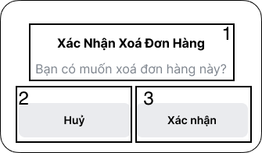

Hình 37. Màn hình xoá đơn

|  |  |  |  |
| --- | --- | --- | --- |
| **STT** | **LOẠI** | **MÔ TẢ** | **GHI CHÚ** |
| 1 | Text | Hiển thị cứng “**Xác Nhận Xóa Đơn Hàng**  **Bạn có muốn xóa đơn hàng này?”** như hình bên |  |
| 2 | Button | Hiển thị cứng “**Hủy**" như hình bên  -Sự kiện: khi nhấn vào sẽ hủy sẽ xuất hiện màn hình xóa đơn hàng |  |
| 3 | Button | Hiển thị cứng “**Xác nhận**” như hình bên  -Sự kiện: khi nhấn vào sẽ xuất hiện màn hình xóa thành công |  |

#### Màn hình thông báo xoá đơn thành công

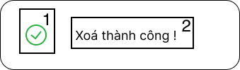

Hình 38. Màn hình thông báo xoá đơn thành công

|  |  |  |  |
| --- | --- | --- | --- |
| **STT** | **LOẠI** | **MÔ TẢ** | **GHI CHÚ** |
| 1 | Icon | Hiển thị biểu tượng xóa thành công như hình bên |  |
| 2 | Text | Hiển thị cứng “**Xóa thành công!**" như hình bên |  |

#### Màn hình các chức năng về đơn nợ

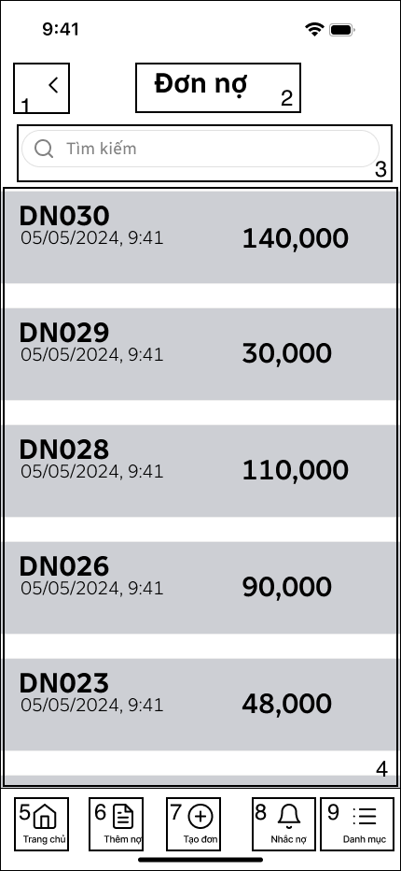

Hình 39. Màn hình các chức năng về đơn nợ

|  |  |  |  |
| --- | --- | --- | --- |
| **STT** | **LOẠI** | **MÔ TẢ** | **GHI CHÚ** |
| 1 | Button | Hiển thị biểu tượng thoát ra như hình bên  -Sự kiện: khi nhấn vào sẽ hiển thị màn hình trang chủ |  |
| 2 | Text | Hiển thị cứng **“Đơn nợ**” |  |
| 3 | Text | Hiển thị ô trống tìm kiếm nhập đơn hàng muốn tìm  -Sự kiện: khi nhấn vào sẽ hiển thị bàn phím để tìm đơn hàng |  |
| 4 | Text | Hiển thị cứng “**danh sách các đơn nợ**” như hình bên |  |
| 5 | Icon | Hiển thị cứng “**Trang chủ**"  - Sự kiện: khi nhấn vào sẽ hiển thị màn hình trang chủ |  |
| 6 | Icon | Hiển thị cứng “**Thêm nợ**"  - Sự kiện: khi nhấn vào sẽ hiển thị màn hình thêm nợ |  |
| 7 | Icon | Hiển thị cứng “**Tạo đơn**"  - Sự kiện: khi nhấn vào sẽ hiển thị màn hình tạo đơn |  |
| 8 | Icon | Hiển thị cứng “**Nhắc nợ**"  - Sự kiện: khi nhấn vào sẽ hiển thị màn hình nhắc nợ |  |
| 9 | Icon | Hiển thị cứng “**Danh mục**"  - Sự kiện: khi nhấn vào sẽ hiển thị màn hình danh mục |  |

#### Màn hình nhập tên khách nợ

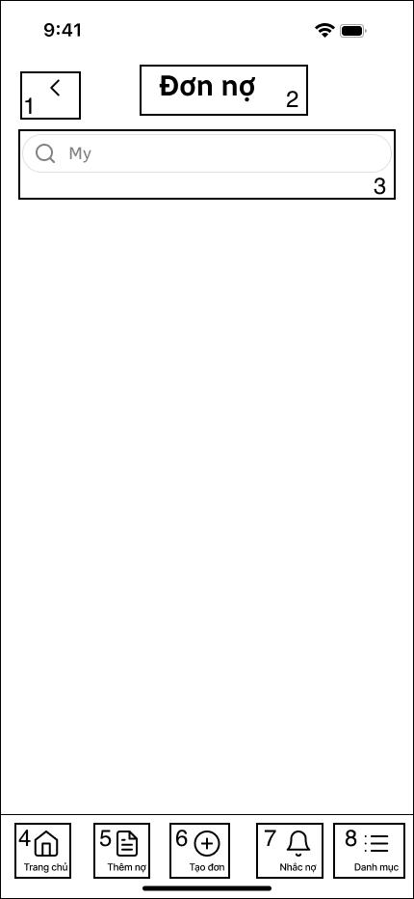

Hình 40. Màn hình nhập tên khách nợ

|  |  |  |  |
| --- | --- | --- | --- |
| **STT** | **LOẠI** | **MÔ TẢ** | **GHI CHÚ** |
| 1 | Button | Hiển thị biểu tượng thoát ra như hình bên  -Sự kiện: khi nhấn vào sẽ hiển thị màn hình chức năng về đơn nợ |  |
| 2 | Text | Hiển thị cứng **“Đơn nợ**” |  |
| 3 | Text | Hiển thị ô trống tìm kiếm nhập đơn nợ muốn tìm  -Sự kiện: khi nhấn vào sẽ hiển thị bàn phím để tìm đơn nợ |  |
| 4 | Icon | Hiển thị cứng “**Trang chủ**"  - Sự kiện: khi nhấn vào sẽ hiển thị màn hình trang chủ |  |
| 5 | Icon | Hiển thị cứng “**Thêm nợ**"  - Sự kiện: khi nhấn vào sẽ hiển thị màn hình thêm nợ |  |
| 6 | Icon | Hiển thị cứng “**Tạo đơn**"  - Sự kiện: khi nhấn vào sẽ hiển thị màn hình tạo đơn |  |
| 7 | Icon | Hiển thị cứng “**Nhắc nợ**"  - Sự kiện: khi nhấn vào sẽ hiển thị màn hình nhắc nợ |  |
| 8 | Icon | Hiển thị cứng “**Danh mục**"  - Sự kiện: khi nhấn vào sẽ hiển thị màn hình danh mục |  |

#### Màn hình thông báo không tìm thấy khách nợ

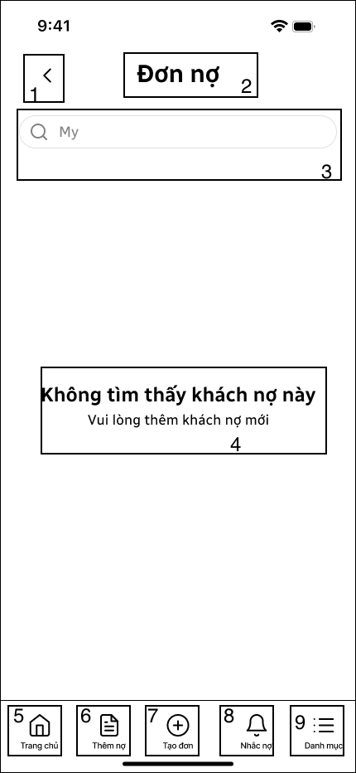

Hình 41. Màn hình thông báo không tìm thấy khách nợ

|  |  |  |  |
| --- | --- | --- | --- |
| **STT** | **LOẠI** | **MÔ TẢ** | **GHI CHÚ** |
| 1 | Button | Hiển thị biểu tượng thoát ra như hình bên  -Sự kiện: khi nhấn vào sẽ hiển thị màn hình nhập tên khách nợ |  |
| 2 | Text | Hiển thị cứng **“Đơn nợ**” |  |
| 3 | Text | Hiển thị ô trống tìm kiếm nhập đơn nợ muốn tìm  -Sự kiện: khi nhấn vào sẽ hiển thị bàn phím để tìm đơn nợ |  |
| 4 | Text | Hiển thị cứng **“Không tìm thấy khách nợ này. Vui lòng thêm khách nợ mới”** |  |
| 5 | Icon | Hiển thị cứng “**Trang chủ**"  - Sự kiện: khi nhấn vào sẽ hiển thị màn hình trang chủ |  |
| 6 | Icon | Hiển thị cứng “**Thêm nợ**"  - Sự kiện: khi nhấn vào sẽ hiển thị màn hình thêm nợ |  |
| 7 | Icon | Hiển thị cứng “**Tạo đơn**"  - Sự kiện: khi nhấn vào sẽ hiển thị màn hình tạo đơn |  |
| 8 | Icon | Hiển thị cứng “**Nhắc nợ**"  - Sự kiện: khi nhấn vào sẽ hiển thị màn hình nhắc nợ |  |
| 9 | Icon | Hiển thị cứng “**Danh mục**"  - Sự kiện: khi nhấn vào sẽ hiển thị màn hình danh mục |  |

#### Màn hình kết quả tìm kiếm

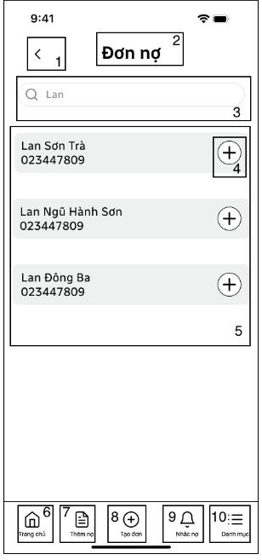

Hình 42. Màn hình kết quả tìm kiếm

|  |  |  |  |
| --- | --- | --- | --- |
| **STT** | **LOẠI** | **MÔ TẢ** | **GHI CHÚ** |
| 1 | Button | Hiển thị biểu tượng thoát ra như hình bên  -Sự kiện: khi nhấn vào sẽ hiển thị màn hình nhập tên khách nợ |  |
| 2 | Text | Hiển thị cứng **“Đơn nợ**” |  |
| 3 | Text | Hiển thị ô trống tìm kiếm nhập đơn nợ muốn tìm  -Sự kiện: khi nhấn vào sẽ hiển thị bàn phím để tìm đơn nợ |  |
| 4 | Icon | Hiển thị biểu tượng tạo thêm đơn nợ như hình bên  -Sự kiện: khi nhấn vào sẽ thêm đơn nợ |  |
| 5 | Text | Hiển thị cứng “**danh sách thông tin các khách hàng nợ**” |  |
| 6 | Icon | Hiển thị cứng “**Trang chủ**"  - Sự kiện: khi nhấn vào sẽ hiển thị màn hình trang chủ |  |
| 7 | Icon | Hiển thị cứng “**Thêm nợ**"  - Sự kiện: khi nhấn vào sẽ hiển thị màn hình thêm nợ |  |
| 8 | Icon | Hiển thị cứng “**Tạo đơn**"  - Sự kiện: khi nhấn vào sẽ hiển thị màn hình tạo đơn |  |
| 9 | Icon | Hiển thị cứng “**Nhắc nợ**"  - Sự kiện: khi nhấn vào sẽ hiển thị màn hình nhắc nợ |  |
| 10 | Icon | Hiển thị cứng “**Danh mục**"  - Sự kiện: khi nhấn vào sẽ hiển thị màn hình danh mục |  |

#### Màn hình tạo đơn nợ

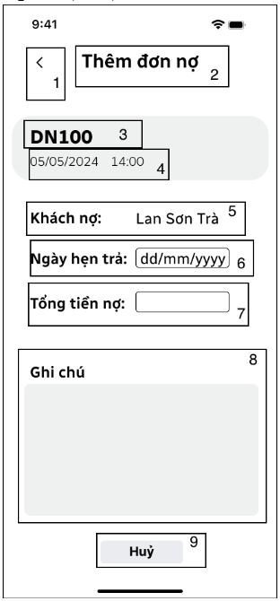

Hình 43. Màn hình tạo đơn nợ

|  |  |  |  |
| --- | --- | --- | --- |
| **STT** | **LOẠI** | **MÔ TẢ** | **GHI CHÚ** |
| 1 | Button | Hiển thị biểu tượng thoát ra như hình bên  -Sự kiện: khi nhấn vào sẽ hiển thị màn hình kết quả tìm kiếm |  |
| 2 | Text | Hiển thị cứng **“Thêm đơn nợ**” như hình bên |  |
| 3 | Text | Hiển thị cứng “ **DN100”** |  |
| 4 | Text | Hiển thị cứng “**05/05/2024 14:00**” |  |
| 5 | Text | Hiển thị cứng “ **Khách nợ: Lan Sơn Trà**” |  |
| 6 | Text | Hiển thị cứng “**Ngày hẹn trả: dd/mm/yyyy”** |  |
| 7 | Text | Hiển thị ô trống tổng tiền nợ |  |
| 8 | Text | Hiển thị cứng “**Ghi chú**” |  |
| 9 | Button | Hiển thị cứng “**Hủy**”  -Sự kiện: khi nhấn vào sẽ hủy sẽ ra màn hình kết quả tìm kiếm |  |

#### Màn hình thông báo tạo đơn nợ thành công



Hình 44. Màn hình thông báo tạo đơn nợ thành công

|  |  |  |  |
| --- | --- | --- | --- |
| **STT** | **LOẠI** | **MÔ TẢ** | **GHI CHÚ** |
| 1 | Icon | Hiển thị biểu tượng lưu thành công như hình bên |  |
| 2 | Text | Hiển thị cứng “**Lưu thông tin thành công!**" như hình bên |  |

#### Màn hình chọn xoá sửa đơn nợ

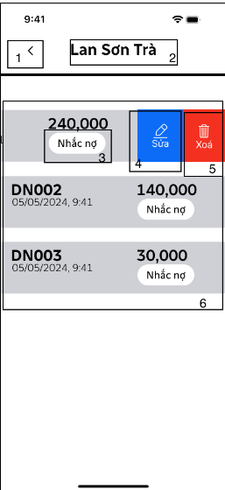

Hình 45. Màn hình chọn xoá sửa đơn nợ

|  |  |  |  |
| --- | --- | --- | --- |
| **STT** | **LOẠI** | **MÔ TẢ** | **GHI CHÚ** |
| 1 | Button | Hiển thị biểu tượng thoát ra như hình bên  -Sự kiện: khi nhấn vào sẽ hiển thị màn hình tạo đơn nợ |  |
| 2 | Text | Hiển thị cứng **“Lan Sơn Trà**” như hình bên |  |
| 3 | Button | Hiển thị cứng nhắc nợ như hình bên  -Sự kiện: khi nhấn vào sẽ nhắc nợ đơn hàng |  |
| 4 | Icon | Hiển thị biểu tượng cây bút như hình bên  -Sự kiện: khi nhấn vào sẽ sửa đơn |  |
| 5 | Icon | Hiển thị biểu tượng thùng rác như hình bên -Sự kiện: khi nhấn vào sẽ xoá đơn |  |
| 6 | Text | Hiển thị cứng “**danh sách các đơn hàng**” |  |

#### Màn hình sửa đơn nợ

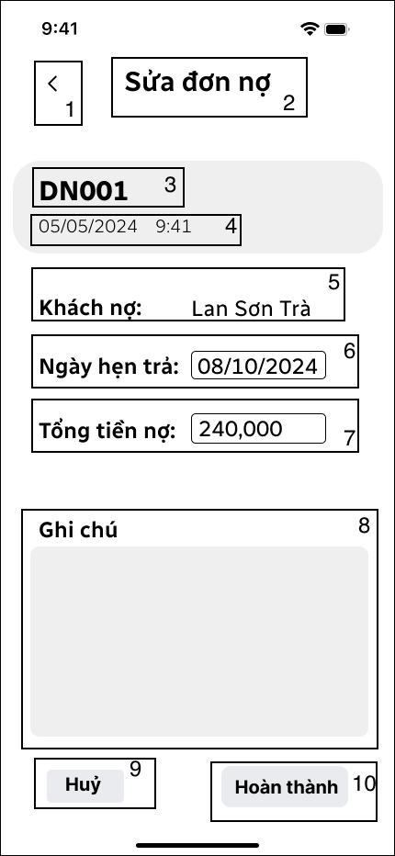

Hình 46. Màn hình sửa đơn nợ

|  |  |  |  |
| --- | --- | --- | --- |
| **STT** | **LOẠI** | **MÔ TẢ** | **GHI CHÚ** |
| 1 | Button | Hiển thị biểu tượng thoát ra như hình bên  -Sự kiện: khi nhấn vào sẽ hiển thị màn hình chọn xoá sửa đơn nợ |  |
| 2 | Text | Hiển thị cứng **“Sửa đơn nợ**” như hình bên |  |
| 3 | Text | Hiển thị cứng “ **DN001”** |  |
| 4 | Text | Hiển thị cứng “**05/05/2024 9:41**” |  |
| 5 | Text | Hiển thị cứng “ **Khách nợ: Lan Sơn Trà**” |  |
| 6 | Text | Hiển thị cứng “**Ngày hẹn trả: 08/10/2024”** |  |
| 7 | Text | Hiển thị ô trống “**Tổng tiền nợ: 240,000**” |  |
| 8 | Text | Hiển thị cứng “**Ghi chú**” |  |
| 9 | Button | Hiển thị cứng “**Hủy**”  -Sự kiện: khi nhấn vào sẽ hiển thị màn hình chọn xoá sửa đơn nợ |  |
| 10 | Button | Hiển thị cứng “**Hoàn thành**”  -Sự kiện: khi nhấn vào sẽ hiển thị màn hình thông báo sửa đơn nợ thành công |  |

#### Màn hình thông báo sửa đơn nợ thành công



Hình 47. Màn hình thông báo sửa đơn nợ thành công

|  |  |  |  |
| --- | --- | --- | --- |
| **STT** | **LOẠI** | **MÔ TẢ** | **GHI CHÚ** |
| 1 | Icon | Hiển thị biểu tượng sửa thành công như hình bên |  |
| 2 | Text | Hiển thị cứng “**Sửa thông tin thành công!**" như hình bên |  |

#### Màn hình thông báo sửa đơn nợ thành công

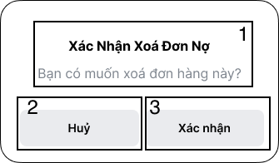

Hình 48. Màn hình thông báo sửa đơn nợ thành công

|  |  |  |  |
| --- | --- | --- | --- |
| **STT** | **LOẠI** | **MÔ TẢ** | **GHI CHÚ** |
| 1 | Text | Hiển thị cứng **“Xác nhận xoá đơn nợ, Bạn có muốn xoá đơn hàng này?”** |  |
| 2 | Button | Hiển thị cứng “**Huỷ**" như hình bên  -Sự kiện: khi nhấn vào sẽ hiển thị màn hình sửa đơn nợ |  |
| 3 | Button | Hiển thị cứng “**Xác nhận**" như hình bên  -Sự kiện: khi nhấn vào sẽ hiển thị màn hình xóa thành công |  |

#### Màn hình thông báo xoá đơn nợ thành công



Hình 49. Màn hình thông báo xoá đơn nợ thành công

|  |  |  |  |
| --- | --- | --- | --- |
| **STT** | **LOẠI** | **MÔ TẢ** | **GHI CHÚ** |
| 1 | Icon | Hiển thị biểu tượng xóa thành công như hình bên |  |
| 2 | Text | Hiển thị cứng “**Xoá thành công!**" như hình bên |  |

#### Màn hình các đơn nợ cần gửi tin nhắn nhắc nợ

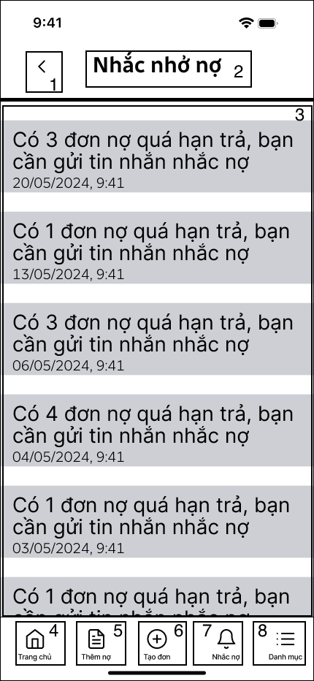

Hình 50. Màn hình các đơn nợ cần gửi tin nhắn nhắc nợ

|  |  |  |  |
| --- | --- | --- | --- |
| **STT** | **LOẠI** | **MÔ TẢ** | **GHI CHÚ** |
| 1 | Button | Hiển thị biểu tượng thoát ra như hình bên  -Sự kiện: khi nhấn vào sẽ hiển thị màn hình trang chủ |  |
| 2 | Text | Hiển thị cứng **“Nhắc nhở nợ**” |  |
| 3 | Text | Hiển thị danh sách các thông báo nhắc nhở nợ, thời gian |  |
| 4 | Icon | Hiển thị cứng “**Trang chủ**"  - Sự kiện: khi nhấn vào sẽ hiển thị màn hình trang chủ |  |
| 5 | Icon | Hiển thị cứng “**Thêm nợ**"  - Sự kiện: khi nhấn vào sẽ hiển thị màn hình thêm nợ |  |
| 6 | Icon | Hiển thị cứng “**Tạo đơn**"  - Sự kiện: khi nhấn vào sẽ hiển thị màn hình tạo đơn |  |
| 7 | Icon | Hiển thị cứng “**Nhắc nợ**"  - Sự kiện: khi nhấn vào sẽ hiển thị màn hình nhắc nợ |  |
| 8 | Icon | Hiển thị cứng “**Danh mục**"  - Sự kiện: khi nhấn vào sẽ hiển thị màn hình danh mục |  |

#### Màn hình các đơn nợ trong ngày cần gửi

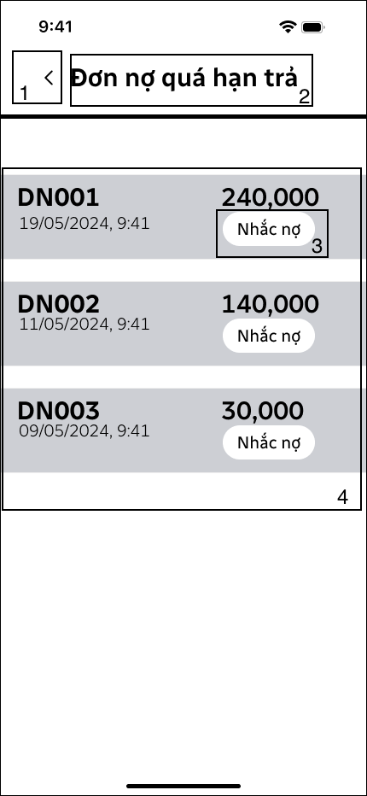

Hình 51. Màn hình các đơn nợ trong ngày cần gửi

|  |  |  |  |
| --- | --- | --- | --- |
| **STT** | **LOẠI** | **MÔ TẢ** | **GHI CHÚ** |
| 1 | Button | Hiển thị biểu tượng thoát ra như hình bên  -Sự kiện: khi nhấn vào sẽ hiển thị màn hình các đơn nợ cần gửi tin nhắn nhắc nợ |  |
| 2 | Text | Hiển thị cứng **“Đơn nợ quá hạn trả**” như hình bên |  |
| 3 | Button | Hiển thị cứng “ **Nhắc nợ”** |  |
| 4 | Text | Hiển thị cứng “**danh sách các đơn nợ quá hạn trả**” |  |

#### Màn hình đơn nợ trong ngày cần gửi

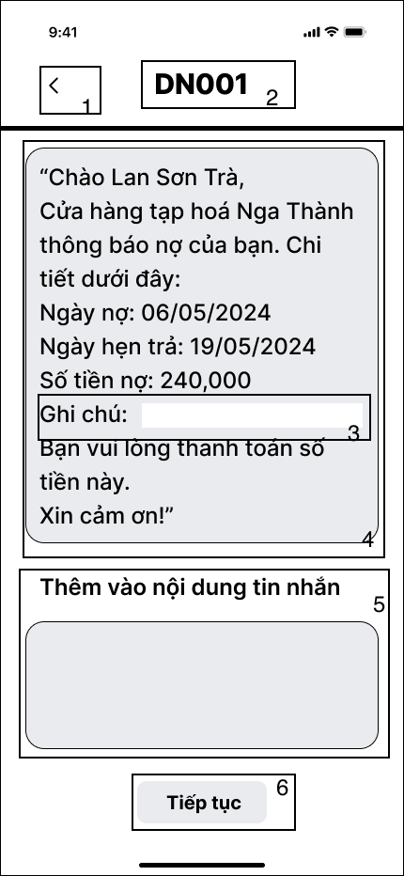

Hình 52. Màn hình đơn nợ trong ngày cần gửi

|  |  |  |  |
| --- | --- | --- | --- |
| **STT** | **LOẠI** | **MÔ TẢ** | **GHI CHÚ** |
| 1 | Button | Hiển thị biểu tượng thoát ra như hình bên  -Sự kiện: khi nhấn vào sẽ hiển thị màn hình các đơn nợ trong ngày cần gửi |  |
| 2 | Text | Hiển thị cứng **“DN001** như hình bên |  |
| 3 | Text | Hiển thị ô trống ghi chú |  |
| 4 | Text | Hiển thị nội dung thông báo đơn nợ |  |
| 5 | Text | Hiển thị cứng “Thêm vào nội dung tin nhắn”  Hiển thị ô trống thêm vào nội dung tin nhắn |  |
| 6 | Button | Hiển thị cứng **“Tiếp tục”**  Sự kiện: Khi nhấn vào sẽ hiển thị màn hình xem trước tin nhắn |  |

#### Màn hình xem trước nội dung tin nhắn

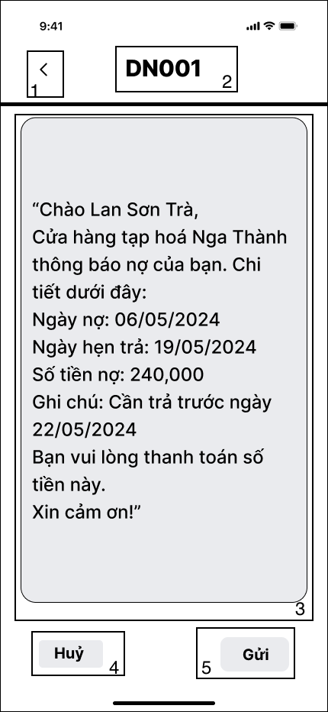

Hình 53. Màn hình xem trước nội dung tin nhắn

|  |  |  |  |
| --- | --- | --- | --- |
| **STT** | **LOẠI** | **MÔ TẢ** | **GHI CHÚ** |
| 1 | Button | Hiển thị biểu tượng thoát ra như hình bên  -Sự kiện: khi nhấn vào sẽ hiển thị màn hình đơn nợ trong ngày cần gửi |  |
| 2 | Text | Hiển thị cứng **“DN001** như hình bên |  |
| 3 | Text | Hiển thị nội dung thông báo đơn nợ |  |
| 4 | Button | Hiển thị cứng ”Huỷ”  -Sự kiện: khi nhấn vào sẽ hiển thị màn hình trang chủ |  |
| 5 | Button | Hiển thị cứng “Gửi”  -Sự kiện khi nhấn vào thông báo nhắc nợ được gửi đi |  |

#### Màn hình thông báo gửi tin nhắn thành công

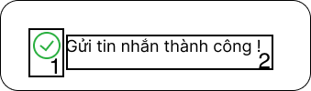

Hình 54. Màn hình thông báo gửi tin nhắn thành công

|  |  |  |  |
| --- | --- | --- | --- |
| **STT** | **LOẠI** | **MÔ TẢ** | **GHI CHÚ** |
| 1 | Icon | Hiển thị biểu tượng gửi tin nhắn thành công như hình bên |  |
| 2 | Text | Hiển thị cứng “**Gửi tin nhắn thành công!**" như hình bên |  |

#### Màn hình các chức năng về khách nợ

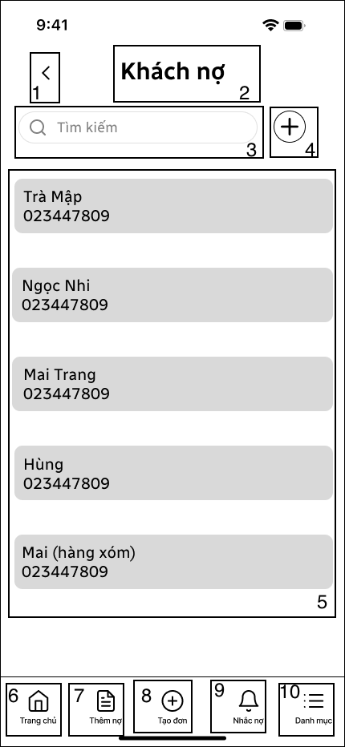

Hình 55. Màn hình các chức năng về khách nợ

|  |  |  |  |
| --- | --- | --- | --- |
| **STT** | **LOẠI** | **MÔ TẢ** | **GHI CHÚ** |
| 1 | Button | Hiển thị biểu tượng thoát ra như hình bên  -Sự kiện: khi nhấn vào sẽ hiển thị màn hình trang chủ |  |
| 2 | Text | Hiển thị cứng **“Khách nợ**” |  |
| 3 | Text | Hiển thị ô trống tìm kiếm nhập đơn nợ muốn tìm  -Sự kiện: khi nhấn vào sẽ hiển thị bàn phím để tìm đơn nợ |  |
| 4 | Button | Hiển thị biểu tượng tạo thêm khách nợ  -Sự kiện: khi nhấn vào để tạo thêm khách nợ |  |
| 5 | Text | Hiển thị cứng “**danh sách các khách nợ**” |  |
| 6 | Icon | Hiển thị cứng “**Trang chủ**"  - Sự kiện: khi nhấn vào sẽ hiển thị màn hình trang chủ |  |
| 7 | Icon | Hiển thị cứng “**Thêm nợ**"  - Sự kiện: khi nhấn vào sẽ hiển thị màn hình thêm nợ |  |
| 8 | Icon | Hiển thị cứng “**Tạo đơn**"  - Sự kiện: khi nhấn vào sẽ hiển thị màn hình tạo đơn |  |
| 9 | Icon | Hiển thị cứng “**Nhắc nợ**"  - Sự kiện: khi nhấn vào sẽ hiển thị màn hình nhắc nợ |  |
| 10 | Icon | Hiển thị cứng “**Danh mục**"  - Sự kiện: khi nhấn vào sẽ hiển thị màn hình danh mục |  |

#### Màn hình nhập tên khách nợ

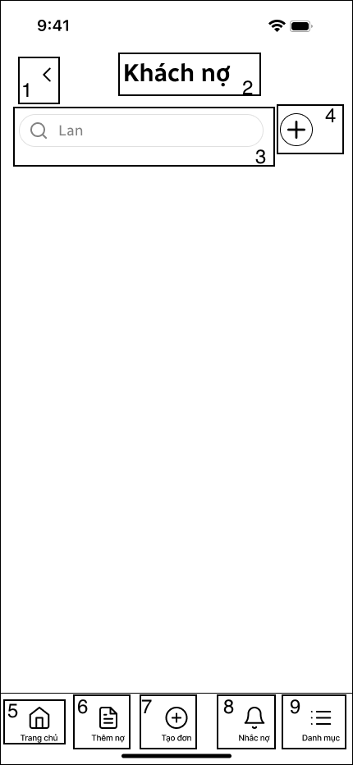

Hình 56. Màn hình nhập tên khách nợ

|  |  |  |  |
| --- | --- | --- | --- |
| **STT** | **LOẠI** | **MÔ TẢ** | **GHI CHÚ** |
| 1 | Button | Hiển thị biểu tượng thoát ra như hình bên  -Sự kiện: khi nhấn vào sẽ hiển thị màn hình các chức năng về khách nợ |  |
| 2 | Text | Hiển thị cứng **“Khách nợ**” |  |
| 3 | Text | Hiển thị ô trống tìm kiếm nhập khách nợ muốn tìm  -Sự kiện: khi nhấn vào sẽ hiển thị bàn phím để tìm đơn nợ |  |
| 4 | Button | Hiển thị biểu tượng tạo thêm khách nợ  -Sự kiện: khi nhấn vào để tạo thêm khách nợ |  |
| 5 | Icon | Hiển thị cứng “**Trang chủ**"  - Sự kiện: khi nhấn vào sẽ hiển thị màn hình trang chủ |  |
| 6 | Icon | Hiển thị cứng “**Thêm nợ**"  - Sự kiện: khi nhấn vào sẽ hiển thị màn hình thêm nợ |  |
| 7 | Icon | Hiển thị cứng “**Tạo đơn**"  - Sự kiện: khi nhấn vào sẽ hiển thị màn hình tạo đơn |  |
| 8 | Icon | Hiển thị cứng “**Nhắc nợ**"  - Sự kiện: khi nhấn vào sẽ hiển thị màn hình nhắc nợ |  |
| 9 | Icon | Hiển thị cứng “**Danh mục**"  - Sự kiện: khi nhấn vào sẽ hiển thị màn hình danh mục |  |

#### Màn hình hiển thị thông báo không tìm thấy khách nợ

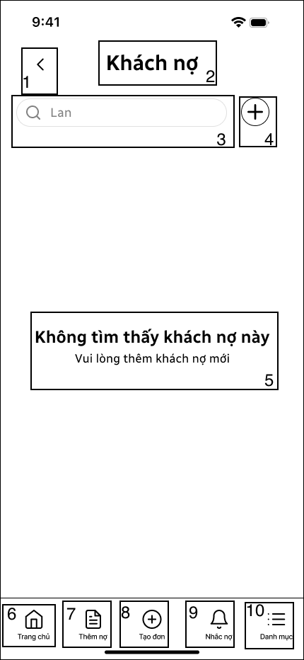

Hình 57. Màn hình hiển thị thông báo không tìm thấy khách nợ

|  |  |  |  |
| --- | --- | --- | --- |
| **STT** | **LOẠI** | **MÔ TẢ** | **GHI CHÚ** |
| 1 | Button | Hiển thị biểu tượng thoát ra như hình bên  -Sự kiện: khi nhấn vào sẽ hiển thị màn hình trang chủ |  |
| 2 | Text | Hiển thị cứng **“Khách nợ**” |  |
| 3 | Text | Hiển thị ô trống tìm kiếm nhập đơn nợ muốn tìm  -Sự kiện: khi nhấn vào sẽ hiển thị bàn phím để tìm đơn nợ |  |
| 4 | Button | Hiển thị biểu tượng tạo thêm khách nợ  -Sự kiện: khi nhấn vào để tạo thêm khách nợ |  |
| 5 | Text | Hiển thị cứng “**Không tìm thấy khách nợ này, Vui lòng thêm khách nợ mới**” |  |
| 6 | Icon | Hiển thị cứng “**Trang chủ**"  - Sự kiện: khi nhấn vào sẽ hiển thị màn hình trang chủ |  |
| 7 | Icon | Hiển thị cứng “**Thêm nợ**"  - Sự kiện: khi nhấn vào sẽ hiển thị màn hình thêm nợ |  |
| 8 | Icon | Hiển thị cứng “**Tạo đơn**"  - Sự kiện: khi nhấn vào sẽ hiển thị màn hình tạo đơn |  |
| 9 | Icon | Hiển thị cứng “**Nhắc nợ**"  - Sự kiện: khi nhấn vào sẽ hiển thị màn hình nhắc nợ |  |
| 10 | Icon | Hiển thị cứng “**Danh mục**"  - Sự kiện: khi nhấn vào sẽ hiển thị màn hình danh mục |  |

#### Màn hình tạo khách nợ

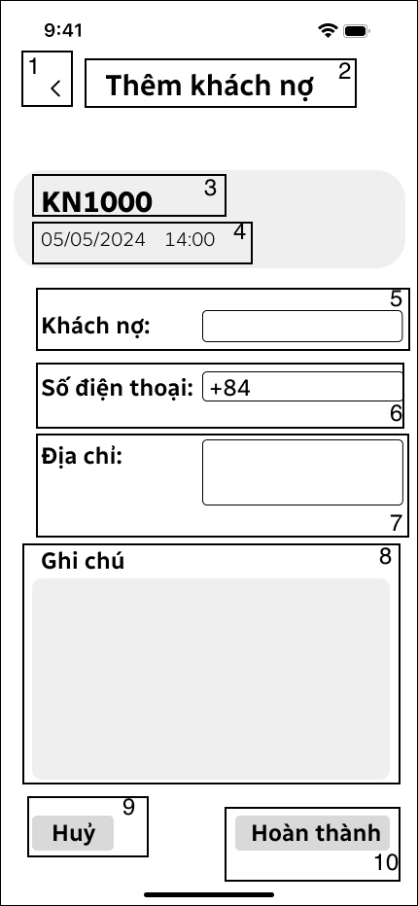

Hình 58. Màn hình hiển thị thông báo không tìm thấy khách nợ

|  |  |  |  |  |
| --- | --- | --- | --- | --- |
| **STT** | **LOẠI** | **MÔ TẢ** |  | **GHI CHÚ** |
| 1 | Button | Hiển thị biểu tượng thoát ra như hình bên  -Sự kiện: khi nhấn vào sẽ hiển thị màn hình trang chủ |  |  |
| 2 | Text | Hiển thị cứng **“Thêm khách nợ**” |  |  |
| 3 | Text | Hiển thị cứng **”KN1000”** |  |  |
| 4 | Text | Hiển thị thời gian |  |  |
| 5 | Text | Hiển thị cứng “**Khách nợ**”  Hiển thị ô trống nhập khách nợ |  |  |
| 6 | Text | Hiển thị cứng “**Số điện thoại**"  Hiển thị ô trống nhập khách nợ chứa số “+84” |  |  |
| 7 | Text | Hiển thị cứng “**Địa chỉ**"  Hiển thị ô trống nhập địa chỉ |  |  |
| 8 | Text | Hiển thị cứng “**Ghi chú**"  Hiển thị ô trống nhập ghi chú |  |  |
| 9 | Button | Hiển thị cứng “**Huỷ**"  - Sự kiện: khi nhấn vào sẽ hiển thị màn hình tạo khách nợ |  |  |
| 10 | Button | Hiển thị cứng “**Hoàn thành**"  - Sự kiện: khi nhấn vào sẽ hiển thị màn hình tạo khách nợ thành công |  |  |

#### Màn hình thông báo thêm thông tin khách nợ thành công

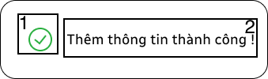

Hình 59. Màn hình thông báo thêm thông tin khách nợ thành công

|  |  |  |  |
| --- | --- | --- | --- |
| **STT** | **LOẠI** | **MÔ TẢ** | **GHI CHÚ** |
| 1 | Icon | Hiển thị biểu tượng thêm thông tin thành công như hình bên |  |
| 2 | Text | Hiển thị cứng “**Thêm thông tin thành công!**" như hình bên |  |

#### Màn hình chọn khách nợ cần sửa

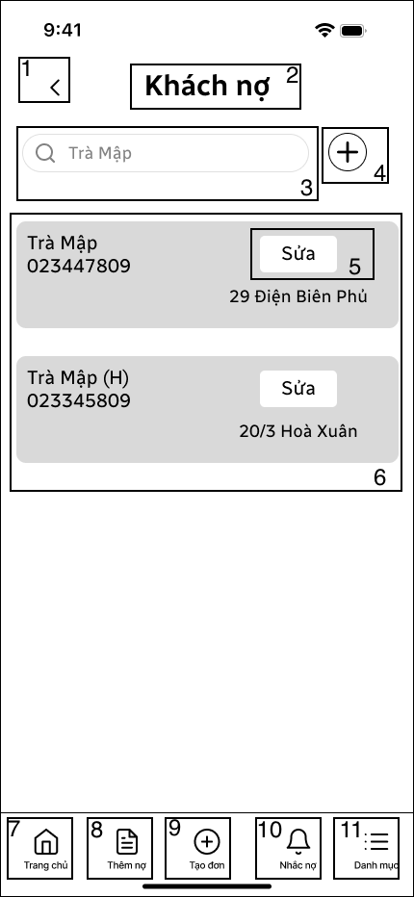

Hình 60. Màn hình chọn khách nợ cần sửa

|  |  |  |  |
| --- | --- | --- | --- |
| **STT** | **LOẠI** | **MÔ TẢ** | **GHI CHÚ** |
| 1 | Button | Hiển thị biểu tượng thoát ra như hình bên  -Sự kiện: khi nhấn vào sẽ hiển thị màn hình trang chủ |  |
| 2 | Text | Hiển thị cứng **“Khách nợ**” |  |
| 3 | Text | Hiển thị ô trống tìm kiếm nhập đơn hàng muốn tìm  -Sự kiện: khi nhấn vào sẽ hiển thị bàn phím để tìm đơn hàng |  |
| 4 | Icon | Hiển thị biểu tượng tạo thêm đơn hàng như hình bên |  |
| 5 | Button | Hiển thị cứng “**Sửa”**  Sự kiện: Khi nhấn vào sẽ hiển thị màn hình sửa thông tin |  |
| 6 | Text | Hiển thị các đơn nợ |  |
| 7 | Icon | Hiển thị cứng “**Trang chủ**"  - Sự kiện: khi nhấn vào sẽ hiển thị màn hình trang chủ |  |
| 8 | Icon | Hiển thị cứng “**Thêm nợ**"  - Sự kiện: khi nhấn vào sẽ hiển thị màn hình thêm nợ |  |
| 9 | Icon | Hiển thị cứng “**Tạo đơn**"  - Sự kiện: khi nhấn vào sẽ hiển thị màn hình tạo đơn |  |
| 10 | Icon | Hiển thị cứng “**Nhắc nợ**"  - Sự kiện: khi nhấn vào sẽ hiển thị màn hình nhắc nợ |  |
| 11 | Icon | Hiển thị cứng “**Danh mục**"  - Sự kiện: khi nhấn vào sẽ hiển thị màn hình danh mục |  |

#### Màn hình sửa thông tin khách nợ

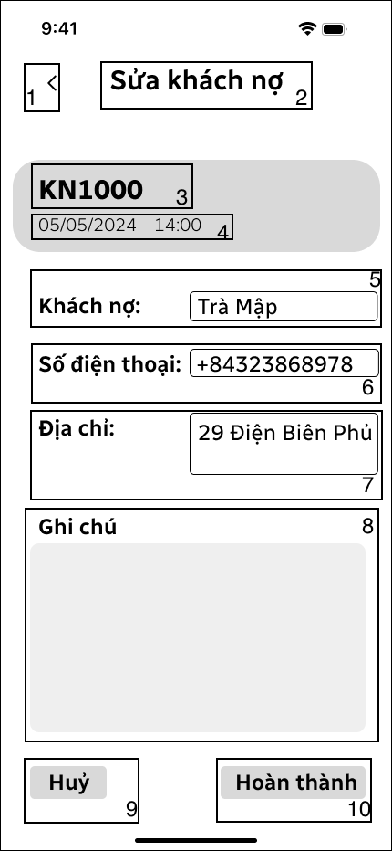

Hình 61. Màn hình sửa thông tin khách nợ

|  |  |  |  |
| --- | --- | --- | --- |
| **STT** | **LOẠI** | **MÔ TẢ** | **GHI CHÚ** |
| 1 | Button | Hiển thị biểu tượng thoát ra như hình bên  -Sự kiện: khi nhấn vào sẽ hiển thị màn hình chọn khách nợ cần sửa |  |
| 2 | Text | Hiển thị cứng **“Sửa khách nợ**” |  |
| 3 | Text | Hiển thị cứng **”KN1000”** |  |
| 4 | Text | Hiển thị thời gian “**05/05/2024 14:00**” |  |
| 5 | Text | Hiển thị cứng “**Khách nợ: Trà Mập**” |  |
| 6 | Text | Hiển thị cứng “**Số điện thoại’**  Hiển thị ô trốngchứa **“+84323868978**" |  |
| 7 | Text | Hiển thị cứng “**Địa chỉ”**  Hiển thị ô trống chứa **“29 Điện Biên Phủ**" |  |
| 8 | Text | Hiển thị cứng “**Ghi chú**"  Hiển thị ô trống nhập ghi chú |  |
| 9 | Button | Hiển thị cứng “**Huỷ**"  - Sự kiện: khi nhấn vào sẽ hiển thị màn hình tạo khách nợ |  |
| 10 | Button | Hiển thị cứng “**Hoàn thành**"  - Sự kiện: khi nhấn vào sẽ hiển thị màn hình tạo khách nợ thành công |  |

#### Màn hình thông báo sửa thông tin khách nợ thành công



Hình 62. Màn hình thông báo sửa thông tin khách nợ thành công

|  |  |  |  |
| --- | --- | --- | --- |
| **STT** | **LOẠI** | **MÔ TẢ** | **GHI CHÚ** |
| 1 | Icon | Hiển thị biểu tượng sửa thông tin thành công như hình bên |  |
| 2 | Text | Hiển thị cứng “**Sửa thông tin thành công!**" như hình bên |  |

#### Màn hình các chức năng về sản phẩm

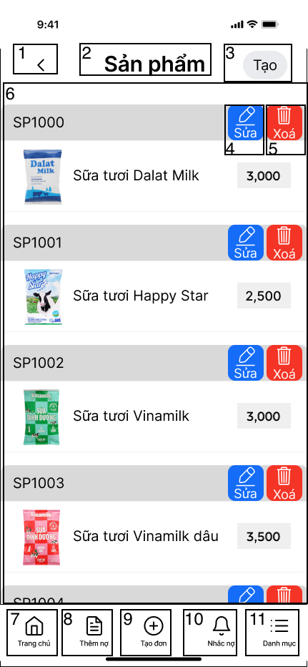

Hình 63. Màn hình các chức năng về sản phẩm

|  |  |  |  |
| --- | --- | --- | --- |
| **STT** | **LOẠI** | **MÔ TẢ** | **GHI CHÚ** |
| 1 | Button | Hiển thị biểu tượng thoát ra như hình bên  -Sự kiện: khi nhấn vào sẽ hiển thị màn hình trang chủ |  |
| 2 | Text | Hiển thị cứng **“Sản phẩm**” |  |
| 3 | Button | Hiển thị ô tạo như hình bên  -Sự kiện: khi nhấn vào sẽ tạo đơn hàng |  |
| 4 | Icon | Hiển thị biểu tượng cây bút như hình bên  -Sự kiện: khi nhấn vào sẽ sửa đơn |  |
| 5 | Icon | Hiển thị biểu tượng thùng rác như hình bên -Sự kiện: khi nhấn vào sẽ xoá đơn |  |
| 6 | Text | Hiển thị các mẫu mã, thông tin và giá của các sản phẩm |  |
| 7 | Icon | Hiển thị cứng “**Trang chủ**"  - Sự kiện: khi nhấn vào sẽ hiển thị màn hình trang chủ |  |
| 7 | Icon | Hiển thị cứng “**Thêm nợ**"  - Sự kiện: khi nhấn vào sẽ hiển thị màn hình thêm nợ |  |
| 8 | Icon | Hiển thị cứng “**Tạo đơn**"  - Sự kiện: khi nhấn vào sẽ hiển thị màn hình tạo đơn |  |
| 9 | Icon | Hiển thị cứng “**Nhắc nợ**"  - Sự kiện: khi nhấn vào sẽ hiển thị màn hình nhắc nợ |  |
| 10 | Icon | Hiển thị cứng “**Danh mục**"  - Sự kiện: khi nhấn vào sẽ hiển thị màn hình danh mục |  |

#### Màn hình tạo sản phẩm

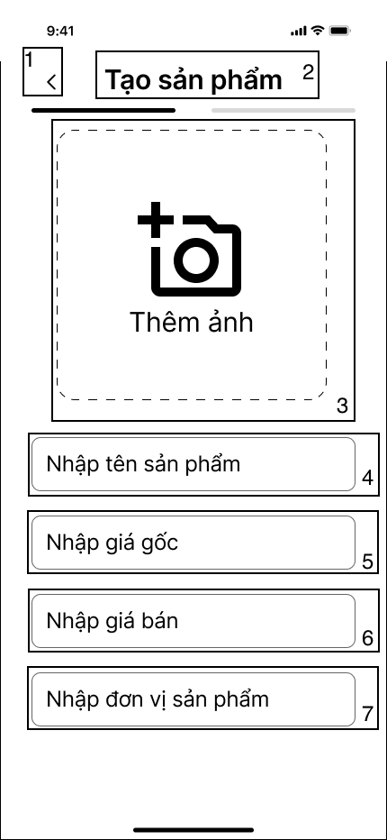

Hình 64. Màn hình tạo sản phẩm

|  |  |  |  |
| --- | --- | --- | --- |
| **STT** | **LOẠI** | **MÔ TẢ** | **GHI CHÚ** |
| 1 | Button | Hiển thị biểu tượng thoát ra như hình bên  -Sự kiện: khi nhấn vào sẽ hiển thị màn hình các đơn nợ cần gửi tin nhắn nhắc nợ |  |
| 2 | Text | Hiển thị cứng **“Tạo sản phẩm**” như hình bên |  |
| 3 | Icon | Hiển thị cứng **“Thêm ảnh”** |  |
| 4 | Button | Hiển thị cứng “**Nhập tên sản phẩm**”  Sự kiện: khi nhấn vào sẽ hiển thị bàn phím nhập |  |
| 5 | Button | Hiển thị cứng “**Nhập giá gốc**”  Sự kiện: khi nhấn vào sẽ hiển thị bàn phím nhập |  |
| 6 | Button | Hiển thị cứng “**Nhập giá bán**”  Sự kiện: khi nhấn vào sẽ hiển thị bàn phím nhập |  |
| 7 | Button | Hiển thị cứng “**Nhập đơn vị sản phẩm**”  Sự kiện: khi nhấn vào sẽ hiển thị bàn phím nhập |  |

#### Màn hình thêm ảnh sản phẩm

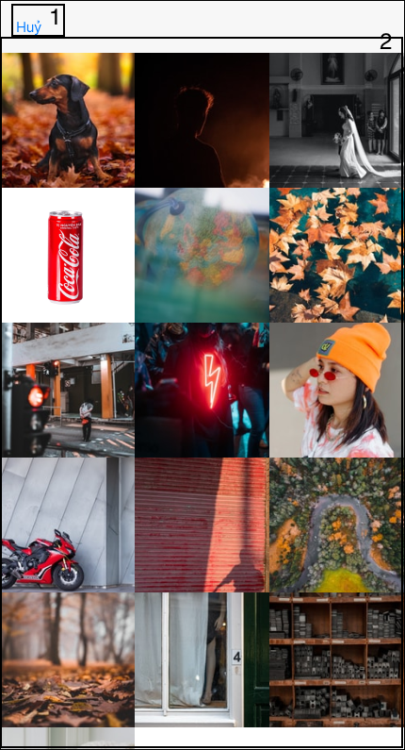

Hình 65. Màn hình thêm ảnh sản phẩm

|  |  |  |  |
| --- | --- | --- | --- |
| **STT** | **LOẠI** | **MÔ TẢ** | **GHI CHÚ** |
| 1 | Button | Hiển thị biểu tượng thoát ra như hình bên  -Sự kiện: khi nhấn vào sẽ hiển thị màn hình tạo sản phẩm |  |
| 2 | Picture | Hiển thị các hình ảnh như hình bên  -Sự kiện: khi nhấn vào sẽ thêm ảnh cho sản phẩm |  |

#### Màn hình chọn ảnh sản phẩm

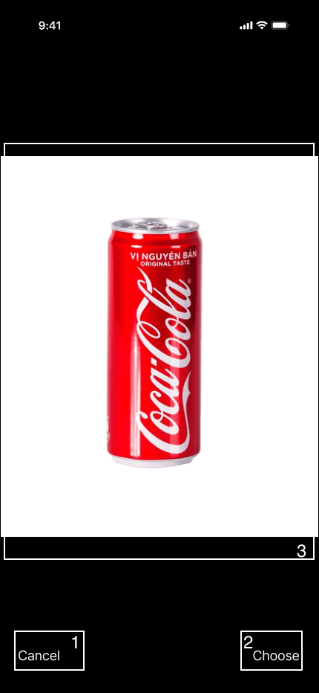

Hình 66. Màn hình chọn ảnh sản phẩm

|  |  |  |  |
| --- | --- | --- | --- |
| **STT** | **LOẠI** | **MÔ TẢ** | **GHI CHÚ** |
| 1 | Button | Hiển thị cứng “Cancel”  -Sự kiện: khi nhấn vào sẽ hiển thị màn hình hình ảnh sản phẩm |  |
| 2 | Button | Hiển thị cứng “Choose”  -Sự kiện: khi nhấn vào sẽ thêm ảnh cho sản phẩm |  |
| 3 | Picture | Hiện thị hình ảnh như hình bên |  |

#### Màn hình hiển thị ảnh sản phẩm

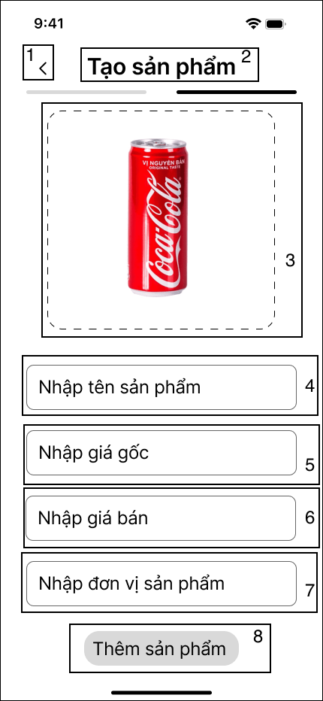

Hình 67. Màn hình hiển thị ảnh sản phẩm

|  |  |  |  |
| --- | --- | --- | --- |
| **STT** | **LOẠI** | **MÔ TẢ** | **GHI CHÚ** |
| 1 | Button | Hiển thị biểu tượng thoát ra như hình bên  -Sự kiện: khi nhấn vào sẽ hiển thị màn hình trang chủ |  |
| 2 | Text | Hiển thị cứng **“Tạo sản phẩm”** như hình bên |  |
| 3 | Picture | Hiển thị hình ảnh như bên |  |
| 4 | Button | Hiển thị cứng “**Nhập tên sản phẩm**”  Sự kiện: khi nhấn vào sẽ hiển thị bàn phím nhập |  |
| 5 | Button | Hiển thị cứng “**Nhập giá gốc**”  Sự kiện: khi nhấn vào sẽ hiển thị bàn phím nhập |  |
| 6 | Button | Hiển thị cứng “**Nhập giá bán**”  Sự kiện: khi nhấn vào sẽ hiển thị bàn phím nhập |  |
| 7 | Button | Hiển thị cứng “**Nhập đơn vị sản phẩm**”  Sự kiện: khi nhấn vào sẽ hiển thị bàn phím nhập |  |
| 8 | Button | Hiển thị cứng “**Thêm sản phẩm**”  Sự kiện: khi nhấn vào sẽ hiển thị bàn phím nhập |  |

#### Màn hình tạo sản phẩm thành công

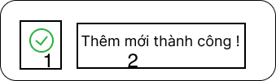

Hình 68. Màn hình tạo sản phẩm thành công

|  |  |  |  |
| --- | --- | --- | --- |
| **STT** | **LOẠI** | **MÔ TẢ** | **GHI CHÚ** |
| 1 | Icon | Hiển thị biểu tượng thêm mới thành công như hình bên |  |
| 2 | Text | Hiển thị cứng “**Thêm mới thành công!**" như hình bên |  |

#### Màn hình xem thông tin sản phẩm

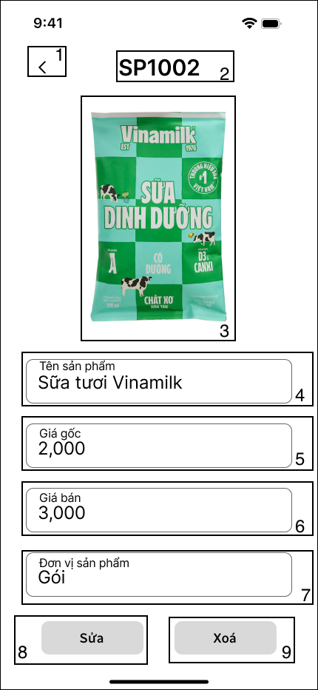

Hình 69. Màn hình xem thông tin sản phẩm

|  |  |  |  |
| --- | --- | --- | --- |
| **STT** | **LOẠI** | **MÔ TẢ** | **GHI CHÚ** |
| 1 | Button | Hiển thị biểu tượng thoát ra như hình bên  -Sự kiện: khi nhấn vào sẽ hiển thị màn hình trang chủ |  |
| 2 | Text | Hiển thị cứng **“SP1002”** như hình bên |  |
| 3 | Picture | Hiển thị hình ảnh như bên |  |
| 4 | Text | Hiển thị cứng **“Tên sản phẩm, Sữa tươi vinamilk”** |  |
| 5 | Text | Hiển thị cứng “**Giá gốc: 2,000**” |  |
| 6 | Text | Hiển thị cứng “**Giá bán: 3,000**" |  |
| 7 | Text | Hiển thị cứng **“Đơn vị sản phẩm, Gói”** |  |
| 8 | Button | Hiển thị cứng “**Sửa**"  - Sự kiện: khi nhấn vào sẽ hiển thị màn hình sửa sản phẩm |  |
| 9 | Button | Hiển thị cứng “**Xoá**"  - Sự kiện: khi nhấn vào sẽ hiển thị màn hình xoá sản phẩm |  |

#### Màn hình sửa thông tin sản phẩm

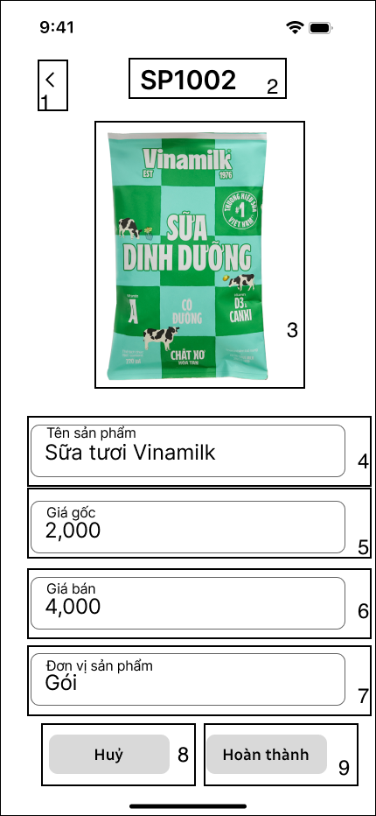

Hình 70. Màn hình sửa thông tin sản phẩm

|  |  |  |  |
| --- | --- | --- | --- |
| **STT** | **LOẠI** | **MÔ TẢ** | **GHI CHÚ** |
| 1 | Button | Hiển thị biểu tượng thoát ra như hình bên  -Sự kiện: khi nhấn vào sẽ hiển thị màn hình trang chủ |  |
| 2 | Text | Hiển thị cứng **“SP1002”** như hình bên |  |
| 3 | Picture | Hiển thị hình ảnh như bên |  |
| 4 | Text | Hiển thị cứng **“Tên sản phẩm, Sữa tươi vinamilk”** |  |
| 5 | Text | Hiển thị cứng “**Giá gốc; 2,000**” |  |
| 6 | Text | Hiển thị cứng “**Giá bán;4,000**" |  |
| 7 | Text | Hiển thị cứng **“Đơn vị sản phẩm, Gói”** |  |
| 8 | Button | Hiển thị cứng **“Huỷ”** như hình bên  - Sự kiện: Khi nhấn vào sẽ hiển thị màn hình huỷ sản phẩm |  |
| 9 | Button | Hiển thị cứng **“Hoàn thành”** như hình bên  - Sự kiện: Khi nhấn vào sẽ hiển thị màn hình hoàn thành sản phẩm |  |

#### Màn hình thông báo sửa thành công

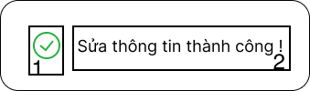

Hình 71. Màn hình thông báo sửa thành công

|  |  |  |  |
| --- | --- | --- | --- |
| **STT** | **LOẠI** | **MÔ TẢ** | **GHI CHÚ** |
| 1 | Icon | Hiển thị biểu tượng sửa thông tin thành công như hình bên |  |
| 2 | Text | Hiển thị cứng “**Sửa thông tin thành công!**" như hình bên |  |

#### Màn hình xác nhận xoá sản phẩm

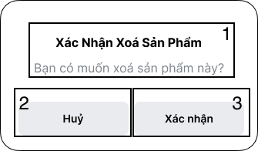

Hình 72. Màn hình xác nhận xoá sản phẩm

|  |  |  |  |
| --- | --- | --- | --- |
| **STT** | **LOẠI** | **MÔ TẢ** | **GHI CHÚ** |
| 1 | Text | Hiển thị cứng **“Xác nhận Xoá sản phẩm, Bạn có muốn xoá sản phẩm này?”** |  |
| 2 | Button | Hiển thị cứng “**Huỷ**" như hình bên  Sự kiện: Khi nhấn vào sẽ hiển thị màn hình xem thông tin sản phẩm |  |
| 3 | Button | Hiển thị cứng “Xác nhận”  Sự kiện: Khi nhấn vào sẽ hiển thị màn hình xoá thành công |  |

#### Màn hình thông báo xoá sản phẩm thành công

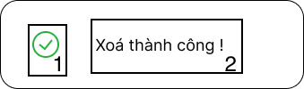

Hình 73. Màn hình thông báo xoá sản phẩm thành công

|  |  |  |  |
| --- | --- | --- | --- |
| **STT** | **LOẠI** | **MÔ TẢ** | **GHI CHÚ** |
| 1 | Icon | Hiển thị biểu tượng xóa thông tin thành công như hình bên |  |
| 2 | Text | Hiển thị cứng “**Xoá thành công!**" như hình bên |  |

#### Màn hình biểu đồ doanh thu

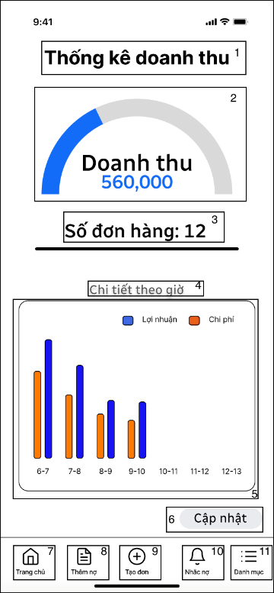

Hình 74. Màn hình thông báo xoá sản phẩm thành công

|  |  |  |  |
| --- | --- | --- | --- |
| **STT** | **LOẠI** | **MÔ TẢ** | **GHI CHÚ** |
| 1 | Text | Hiển thị cứng “**Thống kê doanh thu**” |  |
| 2 | chart | Hiển thị cứng “**Doanh thu 560,000**” |  |
| 3 | Text | Hiển thị cứng “**Số đơn hàng: 12**” |  |
| 4 | Text | Hiển thị cứng “**Chi tiết theo giờ**” |  |
| 5 | Chart | Hiển thị biểu đồ như hình bên | Theo dõi chi tiết doanh thu theo giờ |
| 6 | Button | Hiển thị cứng “**Cập nhật**”  -Sự kiện: khi nhấn vào sẽ sẽ làm mới thông tin |  |
| 7 | Icon | Hiển thị cứng “**Trang chủ**"  - Sự kiện: khi nhấn vào sẽ hiển thị màn hình trang chủ |  |
| 8 | Icon | Hiển thị cứng “**Thêm nợ**"  -Sự kiện: khi nhấn vào sẽ hiển thị màn hình thêm nợ |  |
| 9 | Icon | Hiển thị cứng “**Tạo đơn**"  -Sự kiện: khi nhấn vào sẽ hiển thị màn hình tạo đơn |  |
| 10 | Icon | Hiển thị cứng “**Nhắc nợ**"  -Sự kiện: khi nhấn vào sẽ hiển thị màn hình nhắc nợ |  |
| 11 | Icon | Hiển thị cứng “**Danh mục**"  -Sự kiện: khi nhấn vào sẽ hiển thị màn hình danh mục |  |